 |  | 
COMMISSION EUROPENNE  DELEGATION AU BURKINA FASO |  | COMITE PERMANENT INTER –ETATS DE LUTTE CONTRE LA SECHERESSE DANS LE SAHEL

CILSS
______________
SECRETARIAT EXECUTIF
_____________
Programme Régional d’Appui
Sécurité Alimentaire – Lutte contre la Désertification – Population et Développement
(PRA/SA-LCD-POP DEV)

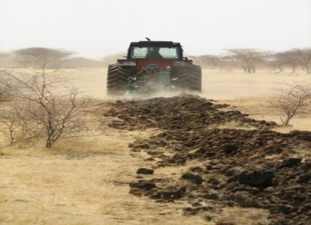

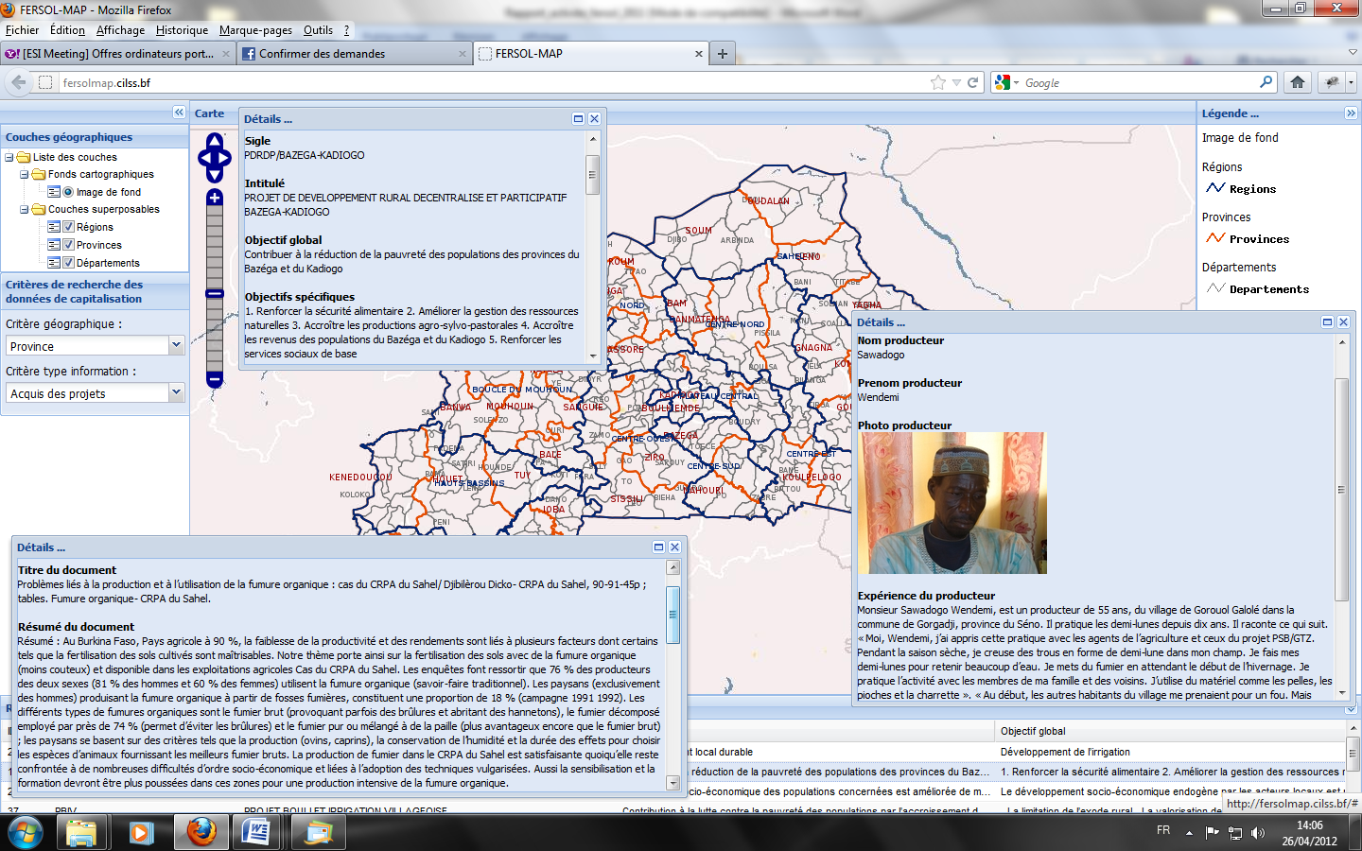

RAPPORT FINAL « INITIATIVE FERSOL »
PERIODE DU 1er JANVIER 2008 AU 31 DECEMBRE 2012
Sommaire
1- Description 5
1.1-Nom du bénéficiaire du contrat de subvention 5
1.2-Nom et fonction de la personne de contact 5
1.3-Nom des partenaires de l’Action 5
1.4-Intitulé de l’Action 5
1.5-Numéro du contrat 5
1.6-Date de début et date de fin de la période de reporting 5
1.7-Pays ou région(s) cible(s) 5
1.8-Bénéficiaires finaux et/ou groupes cibles 6
1.9-Pays dans lequel/lesquels les activités sont réalisées 6
2- Evaluation de la mise en œuvre de l’Action 7
2.1-Activité et résultats 9
2.1-1.Activité 1 : Inventaire national des activités d’investissement pour
l’amélioration de la fertilité des sols entreprises ces 25 dernières années 10
2.1-1.1.La collecte à grande échelle de toute la littérature produite sur
les actions d’investissement dans l’amélioration de la fertilité des sols 10
2.1-1.2.Réalisation d’ateliers de capitalisation participative des pratiques des organisations et associations de producteurs 13
2.1-1.3.Traduction en base de données numérique 14
2.1-2.Activité 2 : Capitalisation des expériences menées au Burkina Faso, caractérisation des bonnes pratiques et recommandations pour la recherche et la vulgarisation 20
2.1-2.1.Evaluation des projets réalisés ou en exécution 20
2.1-2.2.Capitalisation des acquis des projets de même génération que FERSOL 21
2.1-2.3.Production de documents rédigés en français simple (sous forme de livrets) sur les actions des paysans en matière de lutte contre la désertification et la récupération des terres 22
2.1-2.4. Production de kits pédagogiques à partir des témoignages des producteurs sur les savoirs et savoir faire locaux les plus innovants 22
2.1-2.5.Elaboration des fiches de bonnes pratiques 24
2.1-2.6.Identification des thèmes d’études 25
2.1-3 Activité 3 : Approfondissement des thématiques spécifiques selon des critères géographiques, économiques, stratégiques ou sociologiques 26
2.1-3.1.Effets sur l’amortissement des chocs climatiques induits par les investissements d’amélioration de la fertilité des sols 26
2.1-3.2.Déterminants de l’adoption des technologies GRN éprouvée 27
2.1-3.3.Etude sur le modèle d’interface cartographique d’aide à la décision pour les investissements aux différentes échelles spatiale ou d’investissement pour la production agricole 29
2.1-3.4.Travaux de thèse 30
2.1-3.4.1.Diplôme d’Etudes Approfondies (DEA) 30
2.1-3.4.2.Travaux de thèse 31
2.1-3.4.2.1.Objectifs spécifiques 31
2.1-3.4.2.2.Hypothèses 32
2.1-3.4.2.3. Activités 32
2.1-4.Activité 4 : Conception et réalisation d’une interface webmapping 33
2.1-5. Activité 5 : Partage et diffusion des enseignements 36
2.1-5.1.Portail web 37
2.1-5.2.Partage et diffusion des documents produits 37
2.1-5.3.Participation à des rencontres nationales 37
2.1-5.4.Participation à des rencontres internationales 39
2.1-5.5.Reportages sur la presse écrite, la radio et la télévision 40
2.2- Comment évaluez-vous les résultats de l’Action ? Incluez vos observations sur la mesure dans laquelle l’objectif spécifique et les objectifs généraux attendus ont été atteints, et si l’Action a eu des résultats positifs ou négatifs inattendus (veuillez spécifiez si possible par activité et de façon générale : référez-vous aux indicateurs du Cadre Logique) 41
2.3-Quel a été l’apport de l’Action pour les bénéficiaires finaux et/ou les groupes cibles (si différents) et pour la situation dans le pays ou la région cible visés par l’Action ? 49
2.4-Veuillez énumérer toutes les publications (et le nombre d’exemplaires) produites pendant l’Action quel qu’en soit le format, entre-autres celles contenant de nouvelles approches, des moyens innovatifs de communication (Veuillez joindre une copie de chacune d’elles, sauf si vous l’avez déjà envoyé par le passé). Veuillez indiquer comment vos publications sont distribuées et à qui ? 49
2.4-1.Catalogue de fiches techniques 50
2.4-2.Livrets et modules de formation 50
2.4-3.Synthèses sur les projets et programmes – suivi/capitalisation : 51
2.4-4.Rapports d’étude d’approfondissement thématique 51
2.5-Veuillez énumérer tous les contrats (travaux, fournitures, services) de plus de 5000€ attribués pour la mise en œuvre de l’action depuis le dernier rapport intermédiaire (si existant) ou pendant la période de reporting, en indiquant pour chacun d’eux le montant, la procédure d’attribution suivie et le nom du consultant 51
2.6-Indiquez si l’Action va se poursuivre après la fin de l’aide de la Communauté européenne. Y a-t-il un suivi des activités envisagé ? Qu’est-ce qui va assurer la durabilité de l’Action ? 53
2.6-1.Extension à d’autres thématiques 53
2.6-2.Extension à d’autres pays 53
2.7-L’Action a-t-elle assuré la promotion de l’égalité des genres, des personnes handicapées,? Si c’est le cas, veuillez expliquer 54
2.8-Comment et par qui les activités ont-elles été monitorées/et évaluées ? Veuillez résumer les résultats du feedback reçu, en ce compris des bénéficiaires 54
2.9-Qu’est-ce que votre organisation/partenaire a appris de l’Action et comment cela a-t-il été utilisé et disséminé ? 55
3- Partenaires et autre coopération 56
3.1-Comment évaluez-vous les relations entre les partenaires formels de cette Action (c.-à-d. les partenaires qui ont signé une déclaration de partenariat) ?Veuillez spécifier pour chaque organisation partenaire 56
3.2- Le partenariat est-il destiné à se poursuivre ? Si oui, comment ? Si non pourquoi ? 58
3.3-Comment évaluez-vous les relations entre votre organisation et les autorités étatiques dans les pays de l’Action ? Comment ces relations ont-elles affecté l’Action ? 58
3.4-Le cas échéant, décrivez vos relations avec toute autre organisation impliquée dans la mise en œuvre de l’Acton (Associé(s) (si existant), sous-contractant(s) (si existant), bénéficiaires finaux et groupes cibles, autres tierS impliqués) 59
3.5-Le cas échéant, décrivez les liens que vous auriez développés avec d’autres actions 60
3.6-Si votre organisation a reçu précédemment d’autres subventions ayant comme objectif d’appuyer le même groupe cible, dans quelle mesure cette Action a-t-elle pu renforcer/compléter la (les) précédente(s) ? (Enumérez toutes les subventions précédentes pertinentes) 60
3.7-Comment évaluez-vous la coopération avec les services de l’Autorité contractante ? 61
4- Visibilité (comment la visibilité de la contribution de l’UE est-elle assurée dans l’Action ?) 61
5- Annexes 62

Description

Nom du bénéficiaire du contrat de subvention

COMITE PERMANENT INTER-ETATS DE LUTTE CONTRE LA SECHERESSE DANS LE SAHEL (CILSS)

Nom et fonction de la personne de contact

- M. Braoussala BLAMSIA, Secrétaire Exécutif Adjoint ; blamsia.braoussala@cilss.bf
- M. Mahalmoudou HAMADOUN, Coordonnateur PRA/SA-LCD-POP DEV ; mahalmoudou.hamadoun@cilss.bf
- M. Sibiri Jean OUEDRAOGO, Expert GRN / FERSOL ; sibiri.ouedraogo@cilss.bf, sibiri.ouedraogo@insah.org
- M. Jean Claude OUEDRAOGO, Expert SIG / FERSOL ; jc.ouedraogo@cilss.bf

Nom des partenaires de l’Action

Intitulé de l’Action

« Initiative FERSOL »

Numéro du contrat

Contrat de Subvention N° FOOD/2007/144-101 –Avenant 001

Date de début et date de fin de la période de reporting

Date de début : 01/01/2008
Date de fin : 31/12/2012

Pays ou région(s) cible(s)

Burkina Faso (ensemble du Territoire national).

Bénéficiaires finaux et/ou groupes cibles

Groupes cibles :

- Ministères, agences étatiques et services techniques en liens avec les activités d’agriculture et d’environnement ;
- Partenaires techniques et financiers du Burkina Faso agissant dans le domaine de l’agriculture et de l’environnement, notamment la société civile et les organisations paysannes.

Bénéficiaires finaux :

- Producteurs agricoles et éleveurs ;
- Opérateurs économiques du secteur fertilité (prestataires de services) ;
- Services techniques étatiques en charge de l’agriculture, de l’élevage, de l’environnement, de l’aménagement du territoire ;
- Ministères en lien avec la thématique transversale de la gestion durable des terres (Agriculture, Elevage, Environnement, Recherche, Finances, etc.) ;
- Partenaires techniques et financiers intervenant ou souhaitant intervenir dans le domaine en termes d’investissement ou d’appui institutionnel.

Pays dans lequel/lesquels les activités sont réalisées

Niger (Niamey) : Présentation de FERSOL et de recherche bibliographique au Centre Agrhymet (CRA) du 07 au 12 septembre 2009 ;

Mali (Bamako) : Présentation de FERSOL et de recherche bibliographique à l’Institut du Sahel (INSAH) du 18 au 23 janvier 2010 ;

Allemagne (Bonn) : Animation d’un side event à l’occasion de la CRIC9 de l’UNCCD sur les acquis de l’initiative FERSOL sous le thème de la « Promotion des connaissances scientifiques, techniques et des savoirs et savoir-faire locaux en gestion durable de la fertilité des sols au Burkina Faso » du 14 au 26 février 2011 ;

Afrique du Sud (Durban) : Diffusion des produits de l’Initiative FERSOL en marge de la participation de l’expert GRN/FERSOL à la dix-septième Conférence des Parties (COP 17) de la Convention des Nations Unies sur le Changement Climatique (UNFCCC) du 20 novembre au 03 décembre 2011.

Qatar (Doha) : Animation d’un side event sur « la promotion et la diffusion des connaissances scientifiques, techniques et des savoirs locaux en gestion durable de la fertilité des sols au Burkina Faso » du 26 novembre au 07 décembre 2012.

Evaluation de la mise en œuvre de l’Action

Le programme FERSOL s’inscrit dans le développement de la production de connaissances et le renforcement des capacités des acteurs en matière de gestion des ressources naturelles et d'adaptation aux changements climatiques (OS2.3) du PT2009-2013. Pendant les cinq (5) ans d’exécution, FERSOL a contribué à l’amélioration de la gestion des connaissances, de l’information et du renforcement des capacités des acteurs à travers la production et la mise à disposition des acteurs des outils d’information en Gestion Durable de la Fertilité des Sols.

Les actions de FERSOL se subdivisent en cinq (5) activités principales :

- La première concerne la réalisation d’un inventaire national des activités d’investissement pour l’amélioration de la fertilité des sols entreprises ces 25 dernières années. Elle a été conduite à travers :
  - la recherche des documents dans les grandes bibliothèques de Ouagadougou, Bobo-Dioulasso, du Centre Régional Agrhymet, de l’Institut du Sahel, etc. ;
  - les synthèses et la catégorisation des documents collectés ;
  - la réalisation d’ateliers de capitalisation participative ;
  - et la mise en place de la base de données des références documentaires.
- La deuxième porte sur la capitalisation des expériences menées au Burkina Faso, la caractérisation des bonnes pratiques et les recommandations pour la recherche et la vulgarisation. Elle a été effectuée à travers :
  - L’évaluation quantitative de l’impact des aménagements mécaniques de récupération des sols fortement dégradés à des fins agro-sylvo-pastorales à partir de la charrue Delphino », acquis de l’ONG REACH Italia à Gorom Gorom ;
  - la capitalisation des acquis des projets et programmes : PICOFA, PASAF, PADSAF, etc. ;
  - la production de documents rédigés en français simple (sous forme de livrets) sur les actions des paysans en matière de lutte contre la désertification et la récupération des terres ;
  - la production de kits pédagogiques à partir des témoignages des producteurs sur les savoirs et savoir faire locaux les plus innovants ;
  - l’élaboration d’un catalogue de bonnes pratiques agro-sylvo-pastorales ;
  - l’identification d’une liste de thèmes de recherche et d’études à mener essentiellement axé sur les potentialités agronomiques des sols en lien avec les pratiques et leurs coûts.
- La troisième est un approfondissement des thématiques spécifiques selon des critères géographiques, économiques, stratégiques ou sociologiques. Elle a permis de réaliser :
  - Un mémoire de DEA en co-encadrement IDR/INERA/CILSS sur le thème « Impact agronomique des options technologiques sur les principales cultures (Sorgho, niébé, coton, maïs) de l’Est du Burkina-Faso » en 2011 ;
  - Des études doctorales en cours dans un protocole CILSS/IDR/INERA sur le thème : Effet agronomique des options technologiques de gestion de la fertilité des sols dans les différents bassins cotonniers du Burkina-Faso ;
  - Trois(3) études portant sur (i) les effets sur l’amortissement des chocs climatiques induits par les investissements d’amélioration de la fertilité des sols ; (ii) les déterminants de l’adoption des technologies GRN éprouvées et (iii) le modèle d’interface cartographique d’aide à la décision pour les investissements aux différentes échelles spatiale ou d’investissement pour la production agricole.
- La quatrième activité concerne la conception et la mise à disposition de la communauté des parties prenantes d’une interface graphique webmapping valorisant les résultats des études menées, servant de base de dialogue transparent pour la programmation et l’action.
Il s’est agit spécifiquement de :
  - la conception et la mise en place d’une base de données géo relationnelle ;
  - la conception et la réalisation d’une application webmapping ;
  - l’intégration des données issues de l’inventaire national dans l’application webmapping ;
  - la mise en ligne de l’application sur Internet.
- Enfin, la dernière activité porte sur le partage et la diffusion des enseignements. La mise en œuvre de cette activité a permis :
  - Le développement et la mise en ligne du portail web du projet FERSOL publiant des informations sur les activités et les résultats du projet ;
  - La participation à des rencontres nationales : (i) les Journées européennes de Ouagadougou du 8 mai 2010 avec un stand de présentation documentaire sur la thématique de la GDT. et (ii) la rencontre de cadrage sur l’étude de mise en place de l’Observatoire National de l’Environnement et du Développement Durable (ONEDD) et les meilleures pratiques de gestion durable des terres (GDT) du 22 novembre 2010 avec le SP/CONEDD, etc. ;
  - La participation à des rencontres internationales : (i) la Ve édition de la Semaine africaine des sciences agricoles et de l’Assemblée générale du Forum pour la recherche agricole en Afrique (FARA) du 19 au 24 juillet 2010, (ii) le Symposium International sur la Gestion Durable des Terres à Ouagadougou du 20 au 24 septembre 2010, (iii) la CRIC9 de l’UNCCD et la dix septième et dix huitième Conférence des Parties (COP) de la Convention des Nations Unies sur le Changement Climatique (UNFCCC), etc. ;
  - Les publications des reportages des activités du programme FERSOL dans les quotidiens de la place et dans les télévisions nationales (RTB, SMTV) et l’animation d’un panel sur les bonnes pratiques agricoles au Sahel en langue locale à la radio régionale du Sahel en juin 2010 ;
  - La diffusion des fiches de synthèse produites sur la GDFS.

Activité et résultats

Pour une bonne réalisation des activités de l’Initiative, il s’est agit d’abord de (i) mettre en place l’équipe du projet (recrutement et installation), (ii) d’acquérir le matériel et les logiciels de travail et (iii) de prendre contacts avec les différentes parties prenantes pour la mise en œuvre des activités du projet.
Notons que la mise en place de l’équipe de projet a connu un retard. C’est ainsi que l’expert GRN a pris fonction en janvier 2009 et l’expert SIG ainsi que le comptable en juillet 2009.
Le matériel informatique et l’équipement pour le fonctionnement de l’équipe sont :
- Un (1) véhicule 4x4 double cabine ;
- Trois (3) ordinateurs de bureau et un (1) ordinateur faisant office de serveur dans le cadre du renforcement des capacités du serveur du CILSS ;
- Trois (3) ordinateurs portables ;
- Une (1) imprimante A4 ;
- Une (1) imprimante A3 ;
- Deux (2) GPS ;
- Un (1) scanner A4 ;
- Un (1) scanner A3 ;
- Du mobilier de bureau (pour trois cadres) ;
- Un (1) ordinateur portable et une (1) imprimante A4 pour les travaux de thèse de l’étudiant.
Pour la prise de contact des parties prenantes, des lettres ont été adressées aux Ministères parties prenantes (MRA, MAHRH, MECV) et autres services potentiellement détenteurs d’informations en matière de gestion de la fertilité des sols afin de faciliter l’accès à leur base de données. En outre, des rencontres directes ont été organisées avec certains responsables de services, le cas échéant. Ainsi, des personnes ressources ont pu être identifiées pour constituer le Comité Scientifique et Technique (CST) de FERSOL.

Enfin, pour permettre la prise en charge du suivi/capitalisation des résultats, des correspondances ont été adressé aux cinq (5) autres projets nationaux sous financement UE de la même génération et du même programme que FERSOL pour rappeler les lignes directives de l’appel à projet. Ces correspondances ont facilité ainsi notre introduction aux différents services et projets indexés.

Activité 1 : Inventaire national des activités d’investissement pour l’amélioration de la fertilité des sols entreprises ces 25 dernières années

La réalisation de l’inventaire national des activités d’investissement pour l’amélioration de la fertilité des sols est organisée en trois (3) sous-activités : (i) une collecte à grande échelle de toute la littérature, (ii) la réalisation d’ateliers de capitalisation participative et (iii) la traduction en base de données numériques de la documentation capitalisée.

La collecte à grande échelle de toute la littérature produite sur les actions d’investissement dans l’amélioration de la fertilité des sols

Les plus grands centres de documentation organisés sont regroupés dans les deux plus grandes villes du Burkina Faso que sont Ouagadougou et Bobo-Dioulasso. En effet, ces deux villes hébergent les centres universitaires et de recherche qui forment et accueillent les producteurs de la littérature, les centres d’information et de documentation, les grands programmes et projets de GDFS qui disposent de l’essentiel de la documentation nationale. Par conséquent, la collecte des données bibliographiques s’est déroulée principalement dans ces deux centres urbains.
A partir d’une liste bibliographique établie de l’inventaire effectué dans les centres documentaires, nous avons pu créer une banque documentaire et des fiches synthétiques géo-référencées. Ces listes ont été enrichies à l’occasion des visites de terrain auprès des projets d’investissement.
Cette collecte a été menée sur la base de mots clés choisis en fonction de leur rapprochement avec la thématique « gestion durable de la fertilité des sols » au Burkina Faso. De cinquante-trois (53) mots clés au départ, dix (10) ont été retenus pour effectuer les recherches à grande échelle. Ces mots clés sont les suivants : Fertilité du sol, Engrais, Accroissement de production, Agroforesterie, Conservation des eaux et des sols, Productivité des terres, Travail du sol, Impact, Vulgarisation agricole, Suivi/évaluation.

Les centres dans lesquels les recherches ont eu lieu sont les suivants :

- Ouagadougou : IRD Ouaga, trois bibliothèque de l’Université de Ouagadougou (Bibliothèque centrale, Bibliothèque scientifique et la bibliothèque de l’UFR/Science de la Vie et de la Terre (SVT)), BUNASOL, INERA Ouagadougou, PNGT et CONEDD, IFDC et 2ie ;
- Bobo-Dioulasso : IDR, IRD Bobo, programme coton/INERA, GRN/SP Ouest de l’INERA, Centre Polyvalent de Formation Agricole de Matourkou (CPFAM).
Cette revue a été complétée par la collecte :

  - Auprès des projets, programmes, ONG et associations visités au niveau national tels que PICOFA (50 documents format numériques), PSB (10 documents), les Services de l’environnement du Sahel, la GTZ (actuel GIZ), le FEER, la FNGN, etc. ;
  - Auprès des centres documentaires du Centre Régional Agrhymet, de l’Institut du Sahel (15) et de l’ICRAF-Sahel (45) pour les écrits sur la GDFS portant sur le Burkina Faso ;
  - Auprès de personnes ressources et ;
  - Sur Internet.

La revue globale des documents des différents centres a permis de constituer une banque de données de plus de 15 000 références documentaires et d’entamer les synthèses de ces références d’intérêt pour la Gestion Durable de la Fertilité des Sols. Ces résumés sont catégorisés en vue d’une synthèse générale suivant un plan en quatre (4) parties : (i) les généralités sur la gestion durable de la fertilité des sols, (ii) les technologies, pratiques et approches éprouvées sur la GDFS, (iii) l’évaluation des impacts des investissements en matière de GDFS et (IV) les outils d’aide à la décision.
Les différents recueils bibliographiques sont organisés selon le plan de présentation ci-dessous :
Encadré 1 : Plan de catégorisation des documents
- Généralités
  - Politiques, Stratégies, Plans, Programmes et Projets
    - Politiques
    - Stratégies
    - Plans
    - Programmes et projets
  - Connaissances élaborées en GDFS
    - Connaissances scientifiques sur les aspects physiques
    - Connaissances scientifiques sur les aspects chimiques
    - Connaissances scientifiques sur les aspects biologiques
    - Connaissances scientifiques sur les systèmes de production
    - Connaissances scientifiques sur les aspects socio-économiques

- Technologies, pratiques et approches éprouvées
  - Technologies et pratiques
    - Agronomiques
    - Aménagements physiques
    - Zootechniques
    - Biologiques
    - Modes de gestion
    - Combinées

  - Approches
    - Gestion des terroirs
    - Génération et diffusion

- Evaluation des impacts
  - Impacts socio-économiques (y compris la dimension de l’adoption)
    - Action d’investissement (projets, programmes, …) : par exemple impact socio-économiques du projet PICOFA
    - Technologies, pratiques : par exemple impact socio-économique du Zaï
  - Impacts biophysiques
    - Action d’investissement (projets, programmes, …) : par exemple impact biophysique du projet PICOFA
    - Technologies, pratiques : par exemple impact biophysique du Zaï
    - Systèmes de production

- Outils d’aide à la décision
  - Recommandations
  - Notes politiques
  - Prospective

Cette revue bibliographique et la compilation des documents inventoriés ont permis la production d’un rapport de synthèse sur l’état des lieux des politiques et des acteurs de la gestion durable de la fertilité des sols au Burkina Faso dont le résumé est dans l’encadré ci-dessous (encadré 2).
Encadré 2 : Etat des lieux des politiques, stratégies, plans, programmes et projets d’investissement dans l’amélioration durable de la fertilité des sols entrepris par les acteurs de la production agricole au Burkina Faso depuis les 25 dernières années
En matière de politiques de GDFS au Burkina, l’état des lieux effectués sur la base documentaire et des enquêtes complémentation ont d’identifier sept (7) textes politiques qui accompagnent l’amélioration durable de la fertilité des sols au Burkina. En effet, le Burkina s’est engagé successivement de 1980 à 2007, sur (a) la Politique de Subvention des Engrais (PSE) de 1976 à 1986, à laquelle a été associée dès 1981 (b) la politique de Conservation et de Restauration des Sols (PCRS) mis en vigueur, puis (c) la diffusion de la Lettre de Politique de Développement Agricole (LPDA) adoptée en 1992, ainsi que (d) la Lettre d’Intention de Politique de Développement Humain Durable (LIPDHD) adoptée en 1995 et plus tard (e) en 1996 l’adoption de la Lettre de Politique de Développement Agricole Durable (LPDAD) adoptée en 1996. Un an après, 1997 (f) on a fait la Déclaration de Politique de Développement Agricole Durable (DPDAD) et enfin (g) la Lettre de Politique de Développement Rural Décentralisé (LPDRD) adoptée en 2002.
A ces options politiques, quatre (4) stratégies ont été recensées et qui accompagnent leur mise en œuvre.
Sept (7) plans d’actions ont été aussi adoptés pour opérationnaliser les politiques agricoles de l’Etat.
A ces Plans d’Actions s’ajoutent onze (11) Programmes Nationaux et vingt et un (21) projets d’investissement en matière de Gestion durable de la fertilité des sols au Burkina.
Enfin, il faut retenir que plusieurs acteurs accompagnent la mise en œuvre de ses politiques agricoles entrant dans le cadre de la fertilisation des sols. On dénombre au moins trente et huit (38) dont dix-sept (17) relevant de l’Etat, sept (7) provenant des ONG et quatorze(14) venant des collectivités locales.

L’inventaire a permis également de recenser des synthèses sur les technologies, les techniques ou pratiques de GDFS. Ces synthèses disponibles sont établies souvent à l’échelle d’une zone écologique ou d’une région administrative.
C’est le cas du Programme d’Investissement Communautaire en Fertilité Agricole (PICOFA) pour la région de l’Est, du PDRD dont le siège est à Yako ou de la synthèse du capital technique de PATECORE (programme d’aménagement des terroirs …) dans la région du Nord.
L’INERA dispose d’un CD des fiches techniques produites par la recherche agricole jusqu’en 2003 dont une grande partie entre dans le domaine de la GDFS et qui ne demande qu’à être diffusé.
Ces informations viennent en complément aux acquis du CILSS et de ses partenaires capitalisés dans l’ouvrage collectif « Le Sahel en lutte contre la désertification- Leçons d’Expérience » publié en 1989 et dans le cadre du PRECONS (1997) sous forme d’un Manuel des techniques de conservation des eaux et des sols (CES) et de « Etude Sahel » (2008) qui a analysé les succès biophysiques et les bénéfices économiques des acquis de Gestion durable des terres dans la zone Nord du Burkina. Ces acquis sont également développés par le programme CILSS-IREM/LCD qui a conduit dans 9 pays du CILSS 36 projets et produit 12 fiches techniques sur les acquis d’une dizaine d’actions d’investissement en GDT dans diverses zones du Burkina. Ces fiches techniques ont été mises à la disposition de l’Action FERSOL.
Au vue des travaux de capitalisation de FERSOL, il a été convié à participer à trois initiatives de capitalisation de bonnes pratiques agro-sylvo-pastorales (i) d’adaptation aux CC avec l’IUCN en appui à la Société civile et (ii) de deux synthèse sur la GDT conduites respectivement par l’UA/SAFGRAD et par le CONEDD dans le cadre de la mise en œuvre de la CCP. La synthèse dirigée par l’IUCN a permis la production de deux documents. Le premier, intitulé « Capitalisation des informations sur les pratiques d’adaptation aux changements climatiques au Burkina Faso » compile pour chaque pratique les informations documentaires disponibles. Le second document, intitulé « Pratiques d’adaptation à la variabilité et au changement climatique au Burkina Faso » est un catalogue en version «grand public » dans lequel les bonnes pratiques y sont relatées de façon succincte et simple de lecture. Le catalogue est un document de 67 pages regroupant 63 pratiques illustrées par des schémas et des images photographiques.

Réalisation d’ateliers de capitalisation participative des pratiques des organisations et associations de producteurs

Quatre(4) ateliers de capitalisation ont été organisés dans les quatre (4) régions agro-écologiques (Centre, Ouest, Sahel et Est) sur une durée de 6 jours chacun et ont rassemblé un groupe d’acteurs du développement rural motivé par un désir de partage et de valorisation de leurs savoirs et savoirs faire. Chaque atelier a regroupé une trentaine de porteurs d’initiatives ou pratiques prometteuses non ou peu documentées, issus des ONG, des OP et leurs faîtières, des services techniques et des institutions de recherche agricole. Ces ateliers visaient toujours un double objectif à savoir (i) initier les participants aux méthodes et outils de capitalisation participative et (ii) identifier et analyser les pratiques, savoirs locaux innovants et approches de gestion durable de la fertilité des sols. Ainsi, chaque atelier a été organisé en deux sessions :

- La première est une session d’harmonisation des concepts et de mise à niveau qui comprend (i) une mise en route de l’atelier dont l’expression des attentes des participants, la compréhension des objectifs, les résultats attendus et la relecture du programme de travail proposé, (ii) la maîtrise des notions et principes de la capitalisation, l’apprentissage de la capitalisation et de la rédaction en français facile et (iii) la connaissance du programme FERSOL. Cette session permet aux participants d’acquérir les capacités nécessaires pour entamer (i) la collecte des données, (ii) l’élaboration du plan du document et (iii) l’organisation des informations collectées pour les affecter dans les différentes parties du livre. Elle est conduite de façon participative et regroupe les producteurs porteurs d’innovations, techniciens, animateurs, chercheurs des institutions étatiques, ONG et faîtières d’OP.

- La seconde session s’organise en trois étapes que sont (i) la rédaction d’un document sur la base des informations collectées en français facile, (ii) la mise en forme et (iii) le choix du titre du livre. La formulation de la première mouture est conduite en séances plénières et en travaux de groupes.
Le lancement de la série des ateliers a eu lieu en mars 2010 dans la région agro-écologique du Centre qui regroupa les régions administratives du centre, du nord, du centre-Nord, du Centre-Ouest, Centre-Sud, du Nord et du Plateau Central. Le second atelier s’est tenu à Bobo-Dioulasso du 11 au 16 mai 2010 dans la région agro-écologique de l’Ouest et a regroupé les régions administratives de la Boucle du Mouhoun, des Cascades, du Sud-Ouest et des Hauts-Bassins. Le troisième a eu lieu du 21 au 26 juin 2010 dans la région agro-écologique du Sahel et a concerné la région administrative du Sahel. Le dernier s’est tenu du 19 au 24 mars 2012 à Fada N’Gourma dans la région de l’EST et a regroupé les régions administratives du Centre-Est et de l’Est.
Les résultats enregistrés à travers ces zones agro-écologiques apparaissent comme un privilège offert à des groupes de learders (innovateurs) de partager leur analyse des problèmes spécifiques de la dégradation de la fertilité des sols et de compiler les solutions locales pour leur diffusion par un support écrit.

Traduction en base de données numérique

Une base de données a été mise en place pour stocker les données de capitalisation. Elle contient les références documentaires (connaissances scientifiques), le catalogue des projets et programmes de Gestion Durable des Terres, les connaissances locales (témoignages, livrets, modules) et les bonnes pratiques de gestion durable des terres.

- Les connaissances scientifiques
Concernant les connaissances scientifiques, sept cent douze (712) références documentaires ont pu être saisies et validées. Au-delà de la simple référence documentaire, il s’agit d’un ensemble d’information sur le document retenu qui se compose d’un résumé, du domaine thématique, de sa côte dans la bibliothèque (si cela existe), de la zone administrative concernée, des mots clés, des thématiques abordées et d’un lien permettant d’accéder au fichier complet s’il est disponible.
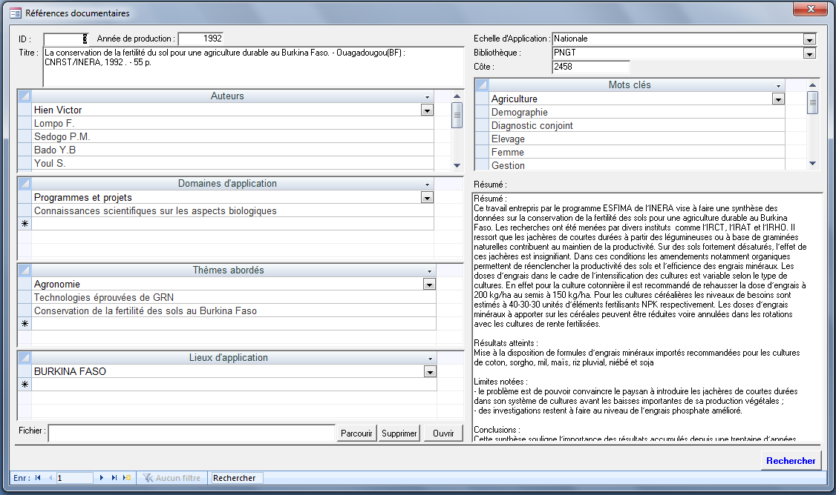
Figure 1 : Ecran de saisie d’une référence documentaire
L’inventaire a été effectué dans une dizaine de bibliothèques dont les six (6) plus importantes sont (i) le Centre Agricole Polyvalent de Matourkou (CAPM) avec 23,8% des documents retenus, décrits et affichés, (ii) l’Institut du Développement Rural (IDR) de l’Université Polytechnique de Bobo-Dioulasso avec 19%, (iii)l’Institut de Recherche pour le Développement (IRD de Bobo-Dioulasso et de Ouagadougou) avec 15%, (iv) le groupe des bibliothèques du Ministère de l’Agriculture et de l’Hydraulique (SP/CPSA, Vulgarisation, (CNCA) avec 14,6%, (v) l’Institut de l’Environnement et de Recherches Agricoles (Programme Coton, Programme GRN/SP Ouest, la Bibliothèque centrale du CRRA de l’Ouest) pour 8% et (vi) le Programme National de Gestion des Terroirs (PNGT) avec 7%.
Les structures de formation comme le CAPM et l’IDR contribuent ainsi à plus de 40% de l’ensemble des documents de la base de données dont les productions sont spécialisées et les rapports de stages des étudiants très nombreux. Les structures de recherche comme l’IRD et l’INERA viennent en seconde position grâce à l’importance de production d’article, de rapports techniques et de mémoires de stage d’un meilleur niveau scientifique mais en effectif réduit. Le tableau 1 ci-dessous donne les nombre des références postées sur le site web par bibliothèque consultée.

Tableau n°1 : Nombre de documents par source de recherche documentaire

Bibliothèque | Nombre de documents
CAP/MATOURKOU | 170
IDR | 135
IRD | 107
MAHRH | 104
INERA | 58
PNGT | 51
PICOFA | 30
CRA | 25
ICRAF | 8
Autres | 24
TOTAL | 712

Ces documents inventoriés, triés et traités ont été catégorisés en quatre (4) grands domaines thématiques : (i) les généralités avec 555 documents, (ii) les technologies, pratiques et approches avec 435 documents, (iii) les évaluations d’impacts avec 273 documents et (iv) les outils d’aide à la décision avec 140 documents (tableau 2). Il faut noter qu’un document peut appartenir à plusieurs domaines thématiques.

Tableau n°2 : Nombre de documents par catégorie

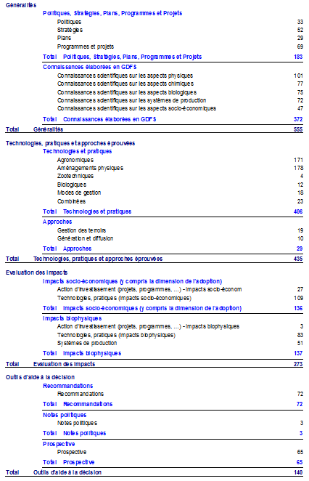
- Les projets et programmes de GDT
Un recensement des projets et programmes conduits depuis les vingt dernières années au Burkina dans le domaine de la Gestion Durable de la fertilité des Sols (GDFS) a permis d’identifier un nombre important d’interventions. Cependant pour une question de qualité des informations accessibles seulement quatre-vingt neuf projets/programmes ont été retenus pour le postage sur le site web. Ainsi, ces quatre-vingt neuf (89) projets et programmes de GDT ont été saisis dans la base de données. Pour chaque projet ou programme, les informations stockées sont : le nom (sigle et intitulé), la zone d’intervention, l’objectif global, les objectifs spécifiques, les résultats attendus, les activités, la durée (date de début, date de fin), les bailleurs, l’adresse et les responsables.

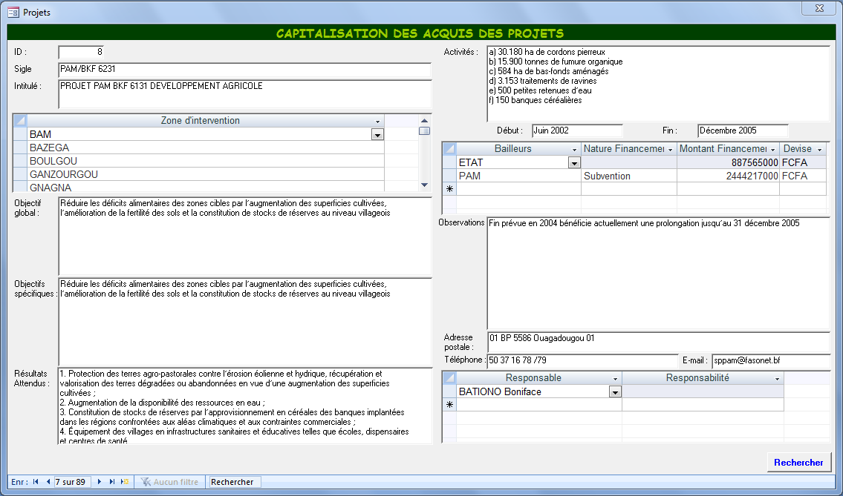
Figure 2 : Ecran de saisie d’un projet ou programme

- Les connaissances locales
Ces sont des connaissances générées au niveau local par des « paysans chercheurs » face à des problèmes de dégradation des terres ou de sécurité alimentaire. Les meilleures connaissances ou pratiques innovantes ont fait l’objet d’un document appelé « livret de capitalisation » destiné au partage et à la diffusion. Leur intégration dans la base de données permet leur accessibilité à partir du site webmapping du projet FERSOL (http://fersolmap.cilss.bf).Trente cinq (35) pratiques locales ont été saisies et les informations essentielles sont : l’identité du producteur (nom, prénom, photo), le titre de sa pratique, la description de sa pratique.
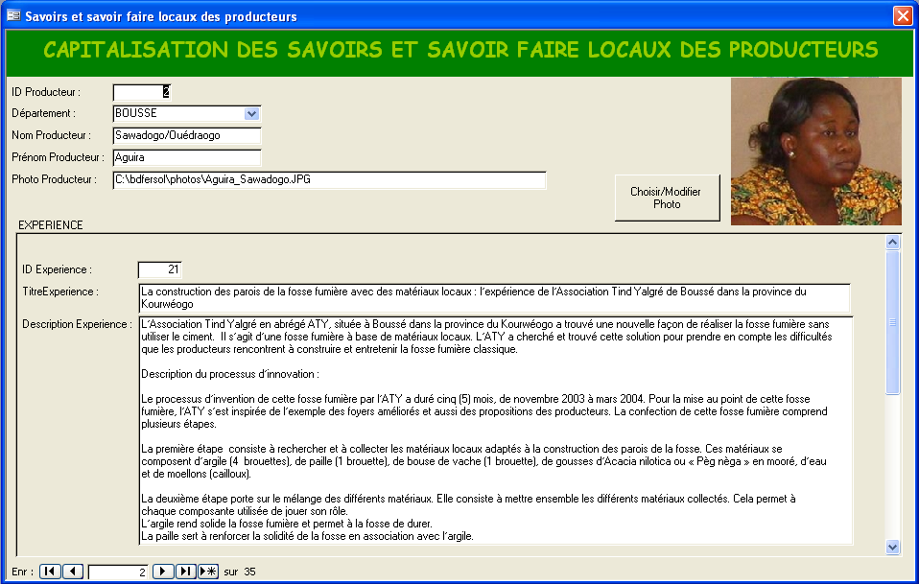
Figure 3 : Ecran de saisie d’un témoignage

- Les bonnes pratiques
Un catalogue de bonnes pratiques (cf. : 2.1.2.3) a été élaboré et chaque pratique est décrite sous forme de fiche technique. Dans la base de données, quelques informations comme le nom de la pratique, son type et sa description sont enregistrées avec la possibilité d’accès à la fiche complète.
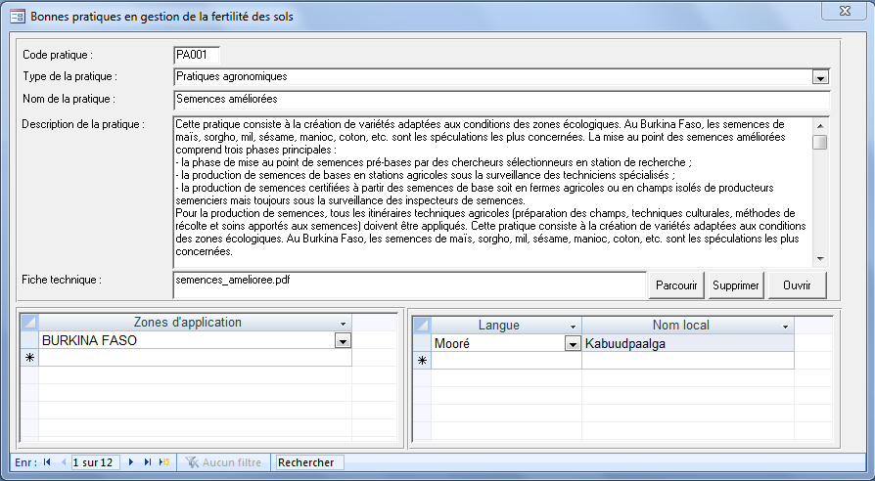
Figure 4 : Ecran de saisie d’une fiche technique

Activité 2 : Capitalisation des expériences menées au Burkina Faso, caractérisation des bonnes pratiques et recommandations pour la recherche et la vulgarisation

Evaluation des projets réalisés ou en exécution

Le premier projet évalué est celui de l’ONG REACH Italia à Gorom Gorom sur la récupération des sols fortement dégradés. Cette évaluation a permis de produire et d’éditer un document illustré de 34 pages intitulé « Récupération des sols fortement dégradés à des fins agro-sylvo-pastorales : évaluation quantitative de l’impact des aménagements mécaniques à partir de la charrue Delphino ». Ce projet est placé dans le contexte de la zone pastorale sahélienne du Burkina Faso. Les réalisations évaluées dans le cadre de la présente étude montrent des résultats qui font des travaux de l’ONG REACH, des références techniques et d’efficience économique. En effet, le compte d’investissement permet d’évaluer le coût moyen d’un plant réussi à 88 francs CFA. Pour la zone sahel, un tel succès sans une mise en défens constitue une référence. Le rapport définitif est produit et une plaquette est élaborée pour grand public et placée sur le site web du CILSS.

L’évaluation d’autres projets a permis d’exploiter leur documentation collectée, d’analyser les données d’enquêtes et d’effectuer quelques vérifications de terrain. Ce qui a permis d’élaborer deux documents techniques compilant les acquis des différents projets et programmes réalisés dans la région du Sahel. Il s’agit de :

- Bilan de 30 ans de restauration des pâturages naturels dans le Sahel burkinabè : quels enseignements pour l’action ? 13 pages
- Capitalisation de 30 années de foresterie dans le Sahel burkinabè. 16 pages.
Ces bilans établis sur les 30 ans ont permis de conclure sur les possibilités offertes par les différentes techniques installées pour la régénération des parcours sahéliens à des coûts économiquement rentables. Les techniques de Conservation des eaux et du sol (travail du sol, cordons pierreux, digues filtrantes) en limitant le ruissellement et en favorisant l’infiltration lève une contrainte majeure pour le développement des plantes à savoir la disponibilité de l’eau. La mise en œuvre de ces techniques a en effet donné partout des résultats extraordinaires sur le couvert herbacé. En outre, elles permettent une installation des arbustes. Les opérations d’ensemencement des espèces fourragères notamment Panicum sp ou Alysicarpus sp, permettent surtout d’améliorer la diversité floristique et la qualité du fourrage. Toutefois l’importance de ces effets est fortement dépendante de la pluviométrie. Quel que soit l’impact positif des aménagements, la production végétale montre une grande variabilité liée à la pluviométrie. Au-delà de la technique, cette régénération des pâturages au Sahel est fortement dépendante de la maîtrise de la gestion du statut communautaire des pâturages naturels. En effet, si l’opération de régénération ne repose pas sur une volonté collective les conditions de pérennité des aménagements ne sont donc pas réunies.

Capitalisation des acquis des projets de même génération que FERSOL

La réalisation de cette sous activité a consisté d’abord à la prise de contacts avec les porteurs des projets et de visites de leurs réalisations. Ce qui a permis de faire connaître FERSOL à nos partenaires et d’élaborer une démarche méthodologique pour démarrer le processus de suivi/capitalisation des cinq (5) autres initiatives. L’objectif visé était double à savoir : (i) recueillir les informations sur les pratiques pour transcrire les connaissances ou les actions prometteuses et (ii) illustrer les pratiques / techniques, approches et les acquis en matière de Gestion Durable de la Fertilité des Sols générées par ces projets pour le partage et la diffusion.
Le document méthodologique produit à cet effet, comprend deux volets, un document introductif à l’approche suivi-capitalisation et un formulaire de collecte de données. Ce formulaire a été testé en juillet 2009 dans la province du Nayala avec le projet PADSAF-UE conduit par SOS/Sahel international et en Février 2010 dans la région du Centre-Nord avec le projet d’Appui à la Sécurité Alimentaire par la Fertilité des Sols (PASAF-UE) de Agro-Action Allemande.
Après les contacts avec l’ensemble des 5 projets concernés et le premier test d’application de l’enquête de suivi/capitalisation dans le Nayala sur le projet conduit par SOS/Sahel qui a été riche en enseignement, des difficultés ont apparu dans la poursuite de ce suivi. En effet, des différences de compréhension et d’engouement dans la mise en œuvre de ces directives ont amené l’équipe FERSOL à organiser en février 2010 une rencontre d’harmonisation des points de vue et d’appropriation des démarches méthodologiques avec la facilitation de la Délégation de la Commission Européenne. A cette occasion, l’équipe FERSOL a décrit le contexte de suivi/capitalisation et le contenu du formulaire interactif. Ce qui a permis de lever certains équivoques notamment la confusion entre le suivi-capitalisation et le suivi-évaluation qui n’est pas dans les attributions du CILSS. Notre approche partagée comprend à la fois les avantages de l’auto-évaluation, la qualité d’une meilleure visibilité des actions et, les principes et l’intérêt de la capitalisation par et avec tous les acteurs du projet (producteurs, animateurs, cadres du projet). Les coordonnateurs des projets ou leur représentant ont loué la pertinence de la démarche et ont alors traduit leur disponibilité à partager leurs données et résultats. Et pour faciliter l’adhésion des premiers responsables des instituts ou ONG de rattachement de leur projet à cet exercice, les participants ont demandé au CILSS de dépêcher une mission d’information en vue d’accélérer son application et donner un contenu un Mémorandum d’Entente (MoU) pour appuyer cet engagement.
Malheureusement, l’insuffisance de ressources financières n’ont pas permis de poursuivre le suivi/capitalisation des autres projets de même génération que FERSOL. C’est ainsi qu’après un réaménagement technique et budgétaire du projet, il a été recommandé d’organiser un atelier de capitalisation des acquis des projets financés par l’Union européenne de 2007 à 2012, entrant dans le programme d’amélioration de la sécurité alimentaire par la fertilisation des sols au Burkina Faso (N° FOOD/2007/144). Un document de capitalisation global de ses projets a été produit et intitulé : « CILSS, 2012 - Programme d’Amélioration de la Sécurité Alimentaire par la Fertilisation des Sols au Burkina Faso (N° FOOD/2007/144) : Capitalisation des acquis des projets financés par l’Union Européenne de 2007 à 2012, 127 p. ». Ce document fait ressortir pour chaque projet, les résultats atteints et une description des technologies ou pratiques utilisés : les digues filtrantes, les haies vives, les cordons pierreux, le zaï et les démis lunes, le Zaï, les cordons trois pierres, le compostage, le traitement des ravines, la haie-vive /brise-vent, la végétalisation des cordons pierreux, etc. A la suite de ce listing, une définition et une description de ces technologies mais aussi les coûts estimatifs de réalisation des aménagements ont été faits.

Production de documents rédigés en français simple (sous forme de livrets) sur les actions des paysans en matière de lutte contre la désertification et la récupération des terres

A l’issu des quatre ateliers de capitalisation, quatre livrets ont été produits. Ce sont :

- CILSS, 2010a - Faire revivre nos sols avec les savoirs et savoir faire paysans dans la zone centre du Burkina. In Gestion Durable des terres au Burkina Faso. 54p+annexes ;

- CILSS, 2010b – Utiliser des savoirs et savoir faire paysans pour mieux vivre de la terre dans l’Ouest du Burkina Faso. In Gestion Durable des terres au Burkina Faso. 54p+annexes ;

- CILSS, 2010c – Le combat pour la vie au Sahel : valoriser les savoirs et savoir faire locaux des paysans pour une production durable. In Gestion Durable des terres au Burkina Faso. 64p+annexes ;

- CILSS, 2012 – Protéger et restaurer la terre pour mieux vivre : les paysans de la zone Est du Burkina Faso utilisent leurs savoirs et savoirs faire. In Gestion Durable des terres au Burkina Faso. 35p+annexes.
Chacun des livres écrit par les producteurs et les autres acteurs du monde rural en français facile aborde les aspects suivants : (i) les causes et les conséquences de la dégradation des sols, (ii) les initiatives des acteurs pour sauver ces terres dégradées, (iii) les changements constatés, (iv) les difficultés rencontrées et les leçons apprises et (v) les perspectives.
Ces livres sont destinés à montrer les bonnes manières paysannes pour enrichir les sols afin de continuer à les cultiver. Des paysans ont témoigné dans ces livres sur les techniques du Zaï, la fabrication du compost à moindre coût et le compostage accéléré ou la protection des berges, la lutte contre les rigoles et la mise en défens. D’autres ont témoigné sur la récupération des sols dégradés par la manière de cultiver des herbes utiles (tapis herbacés) et sur la culture de certaines plantes ou herbes qui enrichissent ou qui protègent les sols comme le mucuna, le vétiver et l’andropogon. Certains producteurs ont témoigné sur la production fourragère à travers la culture du niébé fourrager, du Pennisetum et du bourgou. Enfin, d’autres témoignages portent sur l’importance des arbres dans l’enrichissement des sols.

Production de kits pédagogiques à partir des témoignages des producteurs sur les savoirs et savoir faire locaux les plus innovants

A partir des témoignages des porteurs d’innovations qui illustrent les livrets produits dans les quatre zones agro-écologiques, huit (8) témoignages ont été retenus pour la production de kits pédagogiques destinés à l’enseignement des technologies. Ces pratiques ont été choisies, en fonction de leur spécificité pour la zone agro-écologique, de leur originalité et aussi de la facilité pour les producteurs à les reproduire. La collecte des informations pour l’élaboration des kits a été menée à travers trois moyens (i) l’exploitation de la documentation disponible avant ou pendant la mission, (ii) l’interview des porteurs des innovations retenues sur la base d’un guide d’entretien et (iii) une visite de terrain pour mieux illustrer les différentes étapes de sa réalisation. Les kits pédagogiques produits sont :
Pour la zone agro-écologique du Centre :

- « Comment récupérer les terres totalement dégradées et dénudées ou « Zipellé » par la technique du tapis herbacé » : expérience de la FNGN dans le Yatenga à partir du témoignage de Madame Nana Hélène de Koumbri ;

- « Comment utiliser des matériaux locaux pour construire les parois d’une fosse fumière » : expérience de l’Association Tind Yalgré (ATY) de Boussé dans le Kourwéogo à partir du témoignage de Madame Sawadogo Aguira.
Pour la zone agro-écologique de l’Ouest :

- « Comment produire le compost à l’air libre avec la paille » : expérience de la Vallée du Kou (Houet) à partir du témoignage de Madame Soré Ramata de Bama ;

- « Comment produire l’igname sans détruire la nature » : expérience de l’AGEREF/CL de Niangoloko (Comoé) à partir du témoignage de Monsieur Ouattara Antoine de Folenzo.
Pour la zone agro-écologique du Sahel :

- « Comment fixer les dunes pour freiner l’ensablement des champs, des pâturages et des cours d’eau » : expérience du PLCE/BN de Gorom-Gorom (Oudalan) à partir du témoignage de Monsieur Diodari Abdoulaye du village de Menougou 2 ;

- « Cultiver les herbes comme Andropogon gayanus pour lutter contre l’érosion et mieux nourrir les animaux » : expérience de APESS et de l’APN/S à partir du témoignage de Monsieur Boly Amadou de Arbinda dans le Soum.
Pour la zone agro-écologique de l’Est :

- « Comment protéger les berges d’un cours d’eau pour éviter l’éboulement de ses bordures et son ensablement » : expérience du PAGEV et de Bissakoupou à partir du témoignage de Monsieur Zampalégré Ali du village de Mongr Nooré, commune de Bittou, province du Boulgou ;

- « Comment utiliser des branches d’arbres épineux pour combler les rigoles pour les rendre cultivables » : à partir du témoignage de Monsieur Tindano Kiara du village de Datchani, commune de Manni, province de la Gnagna.
Chaque kit comprend cinq (5) parties. Une partie introductive qui présente les objectifs d’apprentissage et le processus de mise en route. Trois (3) parties constituant le corps du texte qui développent (i) la situation de dégradation en rapport avec la pratique, (ii) la description de la pratique ainsi que sa portée pour l’enrichissement des sols et (iii) les aspects théoriques et pratiques de sa réalisation. Enfin, l’ensemble est clôturé par un (1) volet « évaluation de la session de formation ».Ces kits pédagogiques associés aux livrets de capitalisation participative constituent un box didactique à large diffusion au bénéfice des acteurs du niveau local.

Elaboration des fiches de bonnes pratiques

Suite à l’analyse des données issues de l’inventaire national (revue documentaire, capitalisation participative, suivi/capitalisation des projets d’investissement), une cinquantaine de fiches de bonnes pratiques ont été identifiées et décrite par FERSOL pour constituer un document de référence des bonnes pratiques en matière de gestion durable de la fertilité des sols au Burkina Faso. Ces fiches sont regroupées suivant la structuration des technologies WOCAT en cinq (5) domaines thématiques : les pratiques agronomiques (10), les aménagements ou pratiques physiques (21), les pratiques biologiques (18), les pratiques zootechniques (2) et les pratiques combinées (2) et autres pratiques.
Dans un tel catalogue de pratiques on y retrouve les pratiques physiques telles que : Fosses anti-érosives, Diguette en terre, Pierres alignées, Diguettes en cordon pierreux, Diguettes filtrantes, Digues filtrantes, Traitement des ravines, Fixation des dunes, Aménagement des bas-fonds, Micro-irrigation à Cuvettes "Koglogo", Les puits tuyaux ou forage maraîcher, Sous-solage, Micro-irrigation goûte à goûte, Barrage et boulis, Scarifiage. Les exemples de pratiques agronomiques sont : Associations culturales (céréales, légumineuses, autres), Labour à plat ou cloisonné, Culture de jujubier greffé, Semences améliorée, Labour et culture en courbe de niveau, Pluies provoquées, Rotation/assolement, Mode d’apport engrais N, Association de culture (sorgho-niébé), Rotation céréales-légumineuses pour restaurer le sol, Paillage et Billonnage.
Sur la base de ces travaux et produits de FERSOL et des documents de synthèse et des catalogues de bonnes pratiques disponibles (IUCN, UA/SAFGRAD, CONEDD/CPP, CORAF/WECARD, etc.), le CILSS a élaboré un document de référence en matière de bonnes pratiques agro-sylvo-pastorales d’amélioration durable de la fertilité des sols au Burkina Faso. Il s’organise en un document principal et de deux annexes :

- Le document principal donne un descriptif des fiches techniques organisées en chapitres (pratiques agronomiques, pratiques physiques, pratiques biologiques, pratiques zootechniques et pratiques combinées) ;
- Les annexes portent sur (i) les recommandations pour une large diffusion et adoption et (ii) un zonage géographique de l’application des technologies.
Ce document de synthèse, intitulé « CILSS. 2012 - Bonnes pratiques agro-sylvo- pastorales d’amélioration durable de la fertilité des sols au Burkina Faso. – Ouagadougou – 194p. », comprend cinquante-neuf (59) bonnes pratiques et regroupées comme suit :

- Seize (16) pratiques agronomiques ;
- Vingt-deux (22) pratiques physiques ;
- Seize (16) pratiques biologiques ;
- Trois (3) pratiques zootechniques ;
- Et deux (2) pratiques combinées.

Identification des thèmes d’études

En rappel, suite à l’analyse documentaire et aux enquêtes auprès de personnes ressources sept thèmes ont été proposés au Comité Scientifique et Technique de FERSOL pour validation. Trois thèmes ont été validés. Il s’agit :
Thème 1 : Effets sur l’amortissement des chocs climatiques induits par les investissements d’amélioration de la fertilité des sols. Les changements climatiques constituent une réalité à renseigner du point de vue écologique, social qu’agronomique. La finalité de cette étude est d’une grande importance et consiste à estimer les contributions de ces actions d’investissements ou des technologies développées dans l’adaptation aux effets de Changements Climatiques. La question clé est de renseigner sur « Jusqu’à quel niveau d’extrême climatique connu jusque-là le système ou la pratique peut tenir et permettre de récolter ? »
Thème 2 : Déterminants de l’adoption des technologies GRN éprouvée. Il s’agit dans une telle option de préciser les chaînes de valeur de l’adoption des technologies prometteuses afin d’orienter les stratégies de dissémination et d’adoption. Les résultats conforteront les travaux de recherche action du CILSS et de l’INERA en cours sur le même thème dans les régions de Koupéla et Gourcy et dans la région de Mopti au Mali (financement CRDI). Ils viendront également en complément des études de capitalisation entamées à travers le pays sur les bonnes pratiques notamment celles élaborées par le CONEDD sur la GDT à travers le Country Partnership Program (CPP).
Thème 3 : Etudes sur le modèle d’interface cartographique d’aide à la décision pour les investissements aux différentes échelles spatiale ou d’investissement pour la production agricole. Il s’agit d’élaborer un modèle intégrant les bonnes pratiques dans un concept de Gestion Durable de la Fertilité des Sols (GDFS) tout comme cela se fait dans les recommandations d’engrais. Ces études ont été conduites par un Groupe de travail interinstitutionnel (GTI) dont les membres sont issus de :

  - La recherche agricole notamment l’Institut de l’Environnement et de Recherche agricole (INERA) pour prendre en charge les questions de semences agricoles, de rendement optimal, de gestion de la fertilité, de domestication des plantes et de systèmes de production ;

  - Les Services de développement particulièrement la Direction générale des productions végétales du Ministère de l’Agriculture et de l’Hydraulique pour les questions de distribution des intrants, de production et de rendements réels sur le terrain ;

  - Les Structures spécialisées telles que :

    - Bureau National des sols des Sols (BUNASOLS) pour la cartographie et le potentiel agronomique des sols ;
    - Institut Géographique du Burkina pour la Base Nationale des Données Topographiques (BNDT) et la Base de Données d’Occupation des Terres(BDOT) ;
    - La Direction Générale de la Météorologie du Burkina Faso pour la spatialisation et l’interfaçage avec les données climatiques ;
    - L’équipe technique de l’Initiative FERSOL pour l’animation, les orientations par rapport au projet, le choix des pratiques et la contribution technique, chaque membre dans son domaine de spécialité.

Le produit attendu est un modèle d’interface cartographique d’aide à la décision pour les investissements aux différentes échelles spatiales pour la production agricole. C’est ainsi qu’aux données de sols sont interfacées des données climatiques, des rendements potentiels et réels de spéculations sur plusieurs années, et enfin les bonnes pratiques isolées ou en combinaison.

Activité 3 : Approfondissement des thématiques spécifiques selon des critères géographiques, économiques, stratégiques ou sociologiques
Cette activité est conçue pour être réalisée à travers l’exécution d’études ciblées sur des thèmes prioritaires d’amélioration durable de la fertilité des sols (cf. : 2.1.2.4). Ainsi, un groupe de consultants et de personnes ressources en appui à l’équipe technique du CILSS s’est investi à la réalisation des trois (3) études sur les trois thèmes. Ceci a permis la production de trois (3) documents dont les principales conclusions sont les suivantes :

Effets sur l’amortissement des chocs climatiques induits par les investissements d’amélioration de la fertilité des sols
Il s’agissait dans cette étude de voir si les différentes pratiques permettaient aux petits producteurs de faire face aux chocs climatiques intervenant souvent au cours des cycles de culture. A travers les investigations faites, on peut retenir les conclusions suivantes :

- Les techniques de CES ne sont efficaces qu’en situation de déficit pluviométrique. En cas d’excès d’eau, elles deviennent inappropriées. Dans ce contexte de variabilité pluviométrique caractérisée par l’avènement plus fréquent de périodes d’excès ou de déficit en eau, les techniques mécaniques de CES seules ne seront plus suffisantes pour sécuriser la production céréalière ;

- En situation de forte pluviométrie, des technique comme les cordons pierreux ont peu d’effet sur la culture, l’alimentation hydrique dans ces conditions n’étant plus une contrainte majeure ;

- Quelle que soit la zone écologique, cette étude a montré le rôle capital que joue la matière organique au niveau de la production agricole à travers le zaï ou épandue comme fumure. Les taux d’accroissement des rendements vont de 50% à plus de 100% suivant les doses appliquées, les techniques culturales employées par les producteurs et la pluviométrie de l’année dans cette région ;

- Les pratiques qui combinent les techniques mécaniques comme le travail du sol (Zaï, sous solage, demi-lune) et/ou biologiques (bandes enherbées, apports organiques) sont celles qui permettent aux niveaux des différentes zones de faire face aux chocs climatiques ;

- Les programmes d’investissement dans le domaine de la gestion durable de la fertilité des sols devraient donc tenir compte de cette dimension agro écologique dans le choix des technologies à diffuser.

Déterminants de l’adoption des technologies GRN éprouvée
Les investigations conduites ont porté sur vingt-six (26) technologies. Elles indiquent que les contraintes d’adoption des technologies sont d’ordre organisationnel, technique et socio-économique et sont fortement diversifiées en matière de gestion durable de la fertilité des sols. Ces technologies quoiqu’ayant un effet positif sur la production agricole peuvent encore s’avérer plus performantes pour peu que certaines contraintes à leur mise en œuvre soient levées. Pour ce faire des nombreuses recommandations ont été formulées à l’endroit des groupes d’acteurs principaux bénéficiaires ou impliqués dans leur élaboration et/ou leur mise en œuvre. Les recommandations majeures par type d’acteurs se résument comme suit :

Recommandations majeures pour les producteurs :

- Améliorer la gouvernance au sein des OP pour permettre à tous les membres de bénéficier des actions de renforcement des capacités ;
- Organiser les producteurs en OP opérationnelle pour faciliter l’accès aux crédits d’intrants agricoles ;
- Développer les techniques qui, à terme, vont faciliter l'acquisition des engrais: Warrantage, magasin d'intrants ;
- Adopter les apports combinés de fumure organique et minérale ;
- Adopter les dispositions techniques suivantes dans les zones cotonnières : (i) 2 lignes de cotonnier + 1 ligne de niébé; (ii) 4 lignes de cotonnier pour 1 ligne de niébé (le niébé n'est plus traité en pesticide); (iii) 2 lignes de maïs + 1 ligne de niébé ;
- Adopter la Meilleure rotation: maïs-cotonnier-niébé-jachère-maïs ;
- Utiliser du matériel bien adapté au creusage du zaï : par exemple, les pics axes ne sont pas adaptés contrairement aux pioches du Yatenga ;
- Apprendre les techniques de propagation végétative naturelle ;
- Organiser des sessions de plaidoyer auprès de l’autorité nationale pour l’autorisation de l’exploitation raisonnée des ressources fourragères dans les réserves.

Recommandations majeures pour les vulgarisateurs

- Former et appuyer les paysans leaders pour la transmission de leur savoir aux autres ;
- Assurer la diffusion des recommandations sur les doses et les formules d’engrais par niveau d’intensification et de culture ;
- Former les producteurs aux techniques de compostage d’hivernage ;
- Harmoniser les techniques et assurer la formation des producteurs en matière de technologies de conservation des eaux et des sols et de régénération naturelle assistée (RNA) ;
- Mener des campagnes permanentes de sensibilisation des producteurs sur la préservation de la ressource sol et l’adoption de la gestion intégrée de la fertilité des sols y compris la régénération naturelle assistée.

Recommandations majeures pour la recherche

- Elaborer un référentiel des recommandations de formules d’engrais selon les zones agro écologiques ou les types de sols majeurs et selon les cultures ;
- Elaborer un document national des recommandations en matière d’engrais et de fumures par culture ;
- Poursuivre les travaux de recherche sur les engrais verts en relation avec les cultures fourragères (légumineuses fourragères) et sur les technologies de semi sous couvert végétal surtout en zone semi-aride (zone nord soudanienne à sahélienne) ;
- Poursuivre les travaux sur les outils de mécanisation du zaï avec épandeur de fumure organique ;
- Produire un compil des techniques de compostage à l’endroit des producteurs dans les trois langues nationales les plus parlées (Mooré, Dioula et Fulfuldé).

Recommandations majeures pour les décideurs politiques

- Développer un programme national interministériel (MA-MRSI-MEF) de renforcement des Capacités des agents de vulgarisation, des producteurs agricoles avec comme axes majeurs : les itinéraires techniques de productions et d’utilisation d’engrais et de fumures organiques ou organo-minérale par culture ;
- Envisager une production industrielle de la fumure organique en intéressant les jeunes ingénieurs agronomes en business ;
- Développer un programme national de défense et de restauration des sols (DRS) avec une des subventions ciblée sur l’acquisition du matériel de transport des cailloux sauvages et la mise en place d’équipes locaux ou de brigades locaux de DRS par village et un service DRS par conseille municipale ;
- Mettre en place un programme national de recyclages de tous les agents du système national de vulgarisation agricole sur la confection des zaï et Demi-lune et la Gestion intégrée de la Fertilité des sols ;
- Subventionner les aménagements à grande échelle de récupération des terres dégradées ;
- Elaborer un programme national de récupération des terres dégradées sous financement de l'Etat assorti d’un plan de récupération des terres au niveau national, local avec des objectifs clairs de production, de conservation des terres, etc. ;
- Organiser un forum national d’échanges sur la gestion intégrée de la fertilité des sols (Forum National GIFS) qui regrouperait l’ensemble des acteurs du secteur ;
- Elaborer et mettre en œuvre un programme national de communication et de sensibilisation sur la gouvernance locale des ressources naturelles.

Etude sur le modèle d’interface cartographique d’aide à la décision pour les investissements aux différentes échelles spatiale ou d’investissement pour la production agricole
Cette étude répond à une préoccupation constante des acteurs du développement rural qui est l’accès à des mécanismes et outils les plus appropriés pour l’aide à la prise de décision pour l’investissement par le producteur, les services de développement que les décideurs politiques. Elle devrait contribuer à formuler un outil cartographique d’aide à la décision à partir d’indicateurs clés collectés avec les utilisateurs des technologies probantes.
Pour conduire l’étude, le CILSS par décision 000021/SE/SEA/UAM-AFC/PRA/SA-LCD-POP DEV/2012 portant création d’un groupe de travail interinstitutionnel d’élaboration d’une interface cartographique d’aide à la décision pour les actions d’investissement en gestion durable de la fertilité des sols au Burkina Faso a créé un Groupe de Travail Interinstitutionnel avec six (6) tâches à accomplir :

- Définir les paramètres d’entrée du modèle ;
- Définir les résultats attendus (conseils) en fonction des paramètres d’entrée ;
- Elaborer les méthodes de calcul (ou de passages) des paramètres d’entrée aux résultats attendus ;
- Collecter les données alphanumériques (description des meilleurs pratiques et technologies, caractéristiques génétiques des spéculations, coût des intrants, prix des produits, …) ou géographiques (division territoriale, pédologie et morphologie des sols, occupation des sols, couvert végétal, …) nécessaires à l’alimentation du modèle et d’en élaborer une base de données ;
- vérifier l’exactitude du modèle à travers une simulation suivie d’une comparaison avec la réalité du terrain ;
- d’adopter ce modèle lors d’une rencontre du Comité Scientifique et Technique (CST) du projet FERSOL.
La mise en œuvre de ces tâches exigeait un processus itératifs entre les différents acteurs que les obstacles parfois administratifs (blocages administratifs en pleine mise en œuvre), financiers (paiement à l’accès de certains groupes de données de base) ou de gestion des agendas des parties prenantes à l’étude ont parfois prolongé les délais d’exécution. Malgré une telle situation seules deux (2) tâches sur les six n’ont pas pu exécuter, (i) la vérification du modèle par la vérité terrain et (ii) l’adoption du modèle par le CST du projet FERSOL. Les acquis de l’étude sont synthétisés ci-dessous :
Les données collectées par les membres du GTI ont été centralisées et un tableau faisant ressortir les inputs et les outputs a été dressé. Ce tableau constitue le modèle théorique pour l’implémentation dans l’interface web cartographique pour rendre accessible les recommandations à partir du Web.
Les inputs (entrées du modèle) sont : le type de sol, l’aptitude du sol pour chaque variété de culture, la zone agro écologique, la culture, la variété de culture, le cycle semis-maturité, le rendement potentiel, rendement de la variété au champ (recherche) et la combinaison de bonnes pratiques (A1, A2 ou A3). Les bonnes pratiques ont été regroupées en trois catégories :

- A1 : CES + FO (compost ou paillage) + Engrais minéraux par micro dose ;

- A2 : CES + FO (compost ou paillage) + Association céréale-légumineuse (niébé ou arachide) ;

- A3 : CES + FO (compost ou paillage) + rotation avec légumineuse fourragère ou avec engrais vert.

Comme outputs (sorties du modèle) on a le rendement calculé à partir des paramètres biophysiques et situationnels combinés avec les bonnes pratiques.

Cette étude mérite d’être poursuivie pour aboutir à cette interface cartographique web pour profiter des atouts d’accessibilité et de communication du système webmapping.

Travaux de thèse

Une des préoccupations prioritaires était la question de la dynamique de la fertilité des sols sous cultures cotonnières. Suite à une rencontre qui regroupé les représentants de FERSOL, de l’INERA/Kamboinsé, de l’UNPCB, du Programme Coton de l’INERA et du GRN/ SP de la station de Farâko-bâ les base d’une collaboration entre ces structures ont été posées pour s’assurer de la prise en compte des centres d’intérêt de ces structures. C’est ainsi que le thème « Incidence des modes de gestion de la fertilité des sols sur la durabilité des agro-systèmes cotonniers en zone semi-aride de l’Afrique de l’Ouest : cas des zones cotonnières Centre et Ouest du Burkina Faso » a été retenu pour les études doctorales. Pour la bonne conduite de ces travaux, un protocole d’accord a été signé entre le laboratoire de recherche (INERA), l’université d’accueil (UPB/IDR) et l’institution d’appui technique et financier (CILSS).

Les travaux proprement dits de la thèse ont été précédés de la conduite d’un mémoire de DEA.

Diplôme d’Etudes Approfondies (DEA)

Le mémoire de DEA a été soutenu 21 Septembre 2010 sur le thème « Effet agronomique des options technologiques de gestion de la fertilité des sols à l’Est du Burkina-Faso » dont le résumé est ci-dessous (encadré 3) :

Encadré 3 : Résumé du mémoire de DEA
Ce travail a été conduit dans l’Est du Burkina. Il s’inscrit dans un contexte de surexploitation grandissante des ressources naturelles notamment les sols. Jadis qualifiée zone à haute potentielle d’agriculture et d’élevage, la région de l’est se dégrade entrainant une baisse de la production agricole et une perte progressive du capital productif des sols. Pour contribuer à la résolution de ce problème de dégradation croissante des ressources naturelles, le Consortium de recherche action en collaboration avec l’Unité de Gestion du PICOFA a testé dans une approche Gestion Intégrée de la Fertilité des Sols (GIFS) des alternatives de gestion durable de la fertilité des sols (options technologiques).
L’objectif de cette étude est d’évaluer l’effet agronomique de ces options technologiques sur les principales cultures de l’Est. Pour atteindre cet objectif, nous avons effectué d’abord une capitalisation des interventions du consortium (annexe 1) suivant les canevas d’évaluation des systèmes d’innovations agricoles (SIA). Ensuite nous avons fait une analyse approfondie des résultats agronomiques de deux campagnes agricoles 2007 et 2008. Il ressort de cette investigation, l’efficacité des options à base de fumures organique et organo-phosphatée (5t/ha de fumure organique (fo)+50 kg urée; 5t/ha de fumure organique (fo)+200kg/ha de Burkina phosphate (BP)+50kg/ha urée; 5t/ha de fumures organique (fo)+200kg/ha Burkina phosphate (BP) +150Kg/ha NPK+50kg/ha urée) à améliorer de 1,5 à 2 fois le rendement du sorgho et du maïs. La fumure minérale a eu un effet immédiat et a été efficace sur le cotonnier comparée à la fumure organo-minérale au cours des deux campagnes. La fumure organo-minérale (5t/ha fo+100 kg/ha NPK) et la fumure phosphaté-minérale (100 kg/ha NPK +200 kg/ha BP) sont les formules les mieux adaptées sur le niébé par rapport au BP seul ou combiné avec l’urée. Sur la durée de l’expérience, l’intercropping s’est révélé être une pratique intéressante sur sorgho, tandis que sur niébé, c’est la culture pure qui a été efficace surtout en année de pluviométrie modérée comparés respectivement à la culture pure et l’intercropping. Enfin, les précédents culturaux ont contribué énormément à doubler la production des cultures suivantes. Cette étude ouvre la voie à la valorisation de la fumure organique et des phosphates naturels comme moyen d’intensification de la production agricole et surtout de gestion durable des terres agricoles. Les formules de fumures combinant les agro-minéraux ont un effet agronomique positif et permettent de rentabiliser les investissements d’amélioration de la fertilité des sols.

Travaux de thèse

Sur le plan académique, des dispositions ont été prises pour la facilitation pour l’inscription de l’étudiant à l’IDR, directement en thèse au titre de l’année universitaire 2010-2011. Conformément aux dispositions régissant les formations doctorales à l’UPB, cela a permis de mettre en place un comité de thèse constitué des enseignants de l’IDR, des chercheurs de l’INERA et de l’Expert GRN/FERSOL pour le CILSS.

Objectifs spécifiques

- Capitaliser les stratégies et pratiques pertinentes de gestion de la fertilité des sols en cours dans les zones cotonnières Centre et Ouest du Burkina Faso (O1) ;
- Evaluer l’impact des pratiques actuelles de gestion de la fertilité des sols sur la durabilité des systèmes de production à base de coton dans les zones cotonnières Centre et Ouest du Burkina-Faso (O2) ;
- Evaluer l’impact de la gestion à long terme des nutriments sur la durabilité des systèmes de production à base de coton dans les essais longues durée de Saria, Boni et Farâkoba (O3).

Hypothèses

- Les pratiques actuelles de gestion de la fertilité des sols en raison des facteurs socioculturels et d’ancienneté des zones de production évoluent d’une zone cotonnière à une autre (H1) ;
- Les pratiques actuelles de gestion de la fertilité des sols ont un fort impact sur la durabilité des agro-systèmes cotonniers (H2) ;
- La gestion à long terme des nutriments sous systèmes de production à base de cotonnier ont une incidence sur les rendements des cultures et sur certains paramètres du sol (H3).

Activités

Le projet de recherche se scinde en trois principales activités :

- Activité 1: capitalisation des expériences en matière de gestion de la fertilité des sols dans les agro-systèmes cotonniers Centre et Ouest du Burkina-Faso
L’objectif de cette activité est de diagnostiquer d’une part les pratiques actuelles de gestion de la fertilité des sols dans chaque agro-système cotonnier et, d’autre part d’évaluer leur impact sur la phénologie, le rendement du cotonnier et les paramètres physico-chimique et biologique du sol.
Tous les investigations (enquêtes, observations agronomiques et pédologiques) ont été faites. Il reste le dosage des bases échangeables.

- Activité 2: capitalisation des modes de gestion à long terme des nutriments sous système de production à base de coton en stations de recherches agricoles de Boni, Farako-bâ et Saria
Cette activité a consisté à capitaliser les données agro-pédologiques et climatiques existant sur ces dispositifs. Elle vise à évaluer l’impact de différentes modes de gestion à long terme de la fertilité sur les paramètres agronomiques et pédologiques. Il s’agira aussi de comprendre l’influence de la pluviosité sur les rendements et la dynamique des éléments nutritifs au cours du temps. Les données ont été collectées et les essais suivants réalisés :

- Saria (Acrisol ferrique): Essai Entretien de la Fertilité ;
- Boni : Essai modes de gestion des résidus de recolte ;
- Farako-bâ (sol faiblement ferralitique ) : Essai recyclage de résidus de cultures depuis
1993 ;
- Farako-bâ (sol faiblement ferralitique ) : Essai système de culture depuis 2000.

Il reste les analyses de laboratoire.

- Activité 3: évaluation de l’ impact agro-pédologique de l’application continue des fertilisants sous système de production à base de coton en milieu contrôlé
Cette activité a visé à suivre l’impact de l’appication continue des fertilisants sous des systèmes de cultures à base de cotonnier. Les données ont été collectées pour les dispositifs suivants : L’essai Entretien de Fertilité de Saria, les essais « recyclage des résidus» et « système de cultures » de Farako-bâ et l’essai modes de gestion des résidus de récolte de Boni. Il reste les analyses de laboratoire.

D’une manière générale le programme de thèse se déroule de façon satisfaisante. Toutefois, à la clôture du projet FERSOL en décembre 2012, les travaux de thèse se poursuivent.

Activité 4 : Conception et réalisation d’une interface webmapping

Le site webmapping du projet FERSOL est en ligne (http://fersolmap.cilss.bf ) depuis septembre 2010 et permet la recherche d’information sur les connaissances scientifiques en matière de gestion durable de la fertilité des sols au Burkina Faso durant les vingt-cinq (25) dernières années. Elle était réalisée avec le Framework Cartoweb3. Ce client cartographique est développé par CampToCamp, mais n’est plus édité depuis version 3.5. Raison pour laquelle, nous avons entrepris de migrer ce site web cartographique vers des outils d’actualités et plus performants pour assurer sa pérennité. La plateforme de réalisation est la suivante :

- Serveur cartographique : Mapserver comme serveur WMS ;
- Serveur web : Apache ;
- Serveur de base de données : PostgreSQL/PostGIS ;
- Client cartographique : OpenLayers ;
- Langages de script et frameworks de développement : JavaScript, php, ExtJS, GeoExt.
Cette nouvelle interface est déjà en ligne. Elle permet, en plus des connaissances scientifiques, l’accès en ligne aux connaissances et innovations locales ainsi qu’aux acquis des projets de gestion durable des terres (GDT). Cette fonctionnalité de recherche spatiale se fait en fonction de deux (2) critères : l’un géographique (région, province, département) et l’autre sémantique (type d’information). L’interface prend en compte les fonctions de navigation (Zoom+, Zoom-, Pan) et de gestion des couches.

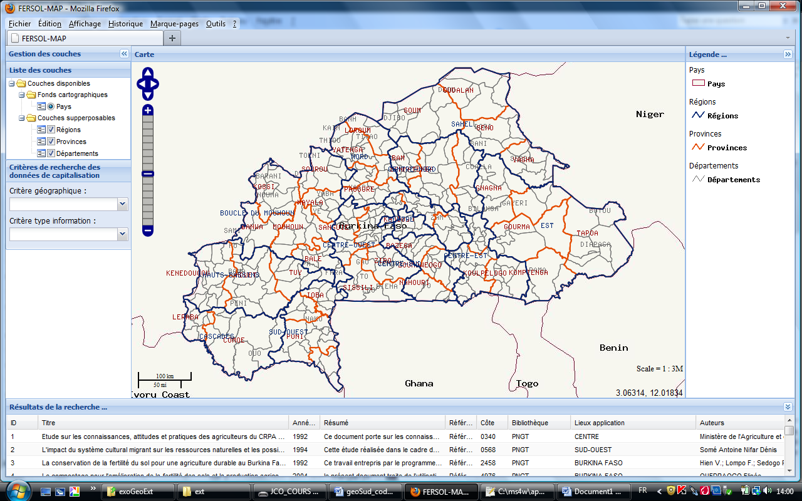
4
2

1

3
5
Figure 3 : Fenêtre principale de l’interface webmapping

- La zone numéro 1 est l’espace d’affichage de la carte. Dans son coin supérieur gauche se trouve les outils de navigation :

  - pour effectuer un Zoom avant, faites un clic gauche sur le plus ;

  - pour effectuer un Zoom arrière, faites un clic gauche sur le moins ;

  - pour bouger la carte dans un sens, faites un clic gauche sur la flèche indiquant ce sens.

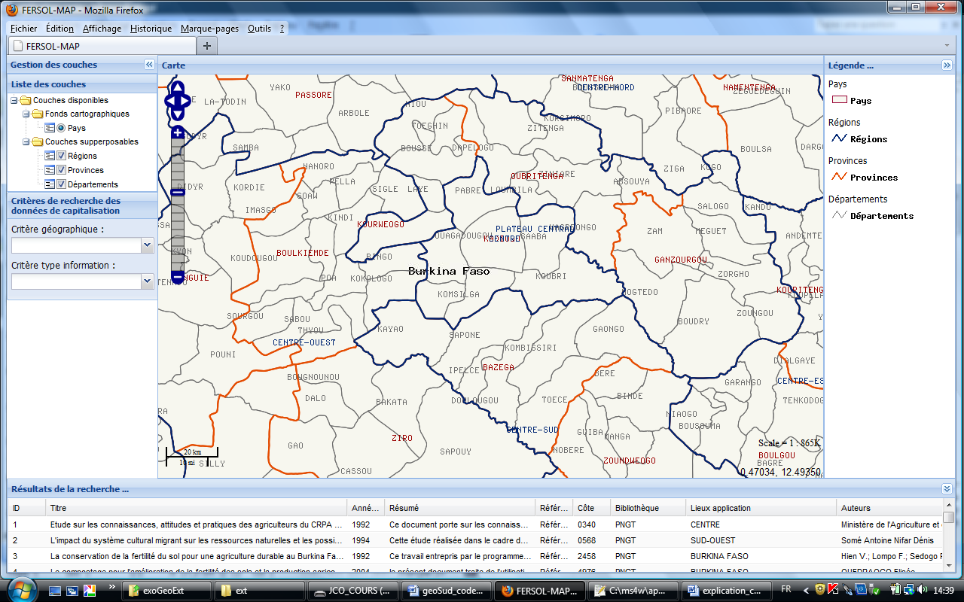
Figure 4 : Fenêtre après un Zoom avant

- La zone numéro 2 affiche la liste des couches disponibles. Il y a deux (2) types de couches : les fonds cartographiques et les couches superposables. Les signes plus et moins devant les libellés permettent de dérouler un nœud ou de le refermer. Pour afficher ou masquer une couche, il suffit de cliquer sur le bouton d’option qui se trouve devant son nom. Cette zone a un bouton qui permet de la refermer pour libérer de l’espace afin d’agrandir la carte. C’est la double flèche pointant vers la gauche et qui se trouve dans son coin supérieure droit.

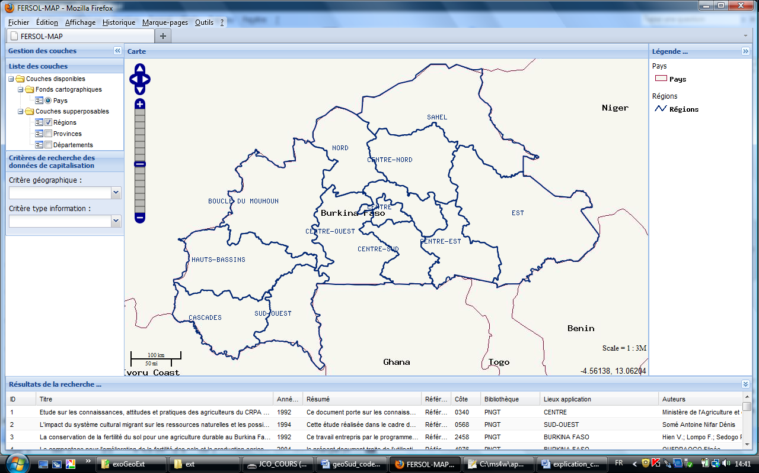
Figure 5 : Fenêtre avec les couches Provinces et Départements non visibles

- La zone numéro 3 permet d’afficher la légende des couches visibles dans la zone numéro 1. Si une couche est masquée, elle n’apparaît pas dans la légende. Si une couche est rendue visible, elle apparaît dans la légende. Cette zone a aussi un bouton qui permet de la fermer. C’est la double flèche pointant vers la droite et qui se trouve dans son coin supérieure droit.

- La zone numéro 4 permet d’afficher les critères de recherche d’informations. Il y a deux (2) critères : géographique et type d’information. Le critère géographique indique que la recherche est faite en fonction de l’unité territoriale sélectionnée. Le critère type d’information indique quelle information est recherchée : connaissances scientifiques, acquis des projets ou connaissances locales des producteurs. La fenêtre ci-dessous indique que la recherche porte sur les connaissances scientifiques et sera effectuée en fonction de la région sur laquelle le clic sera fait.

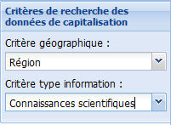
Figure 6 : Zone de critère renseignée

- La zone numéro 5 permet d’afficher les résultats de la recherche. Plusieurs lignes peuvent être retournées par la requête. Pour voir de manière plus détaillée les informations d’une ligne, il faut faire un clic gauche sur la ligne. Une fenêtre détails apparaît. Cette zone a aussi un bouton qui permet de la fermer. C’est la double flèche pointant vers le bas et qui se trouve dans son coin supérieure droit. La fenêtre ci-dessous montre les détails d’information sur le document dont l’ID est égal à 12. Les données affichées concernent les connaissances scientifiques dans la région SAHEL.

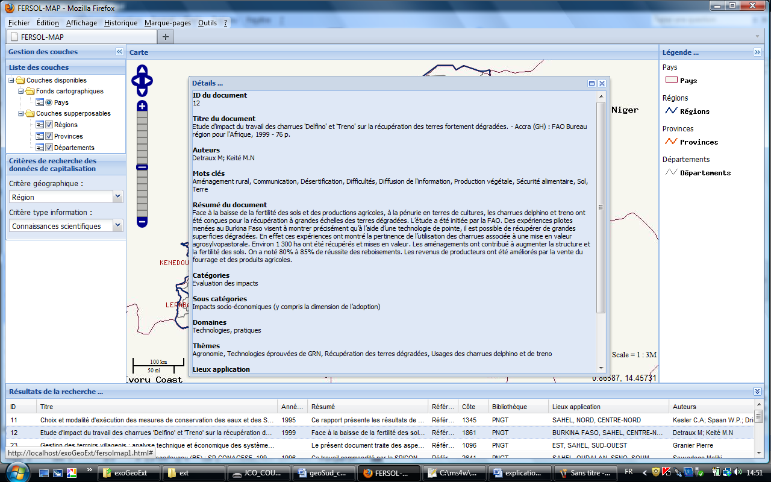
Figure 7 : Résultats de la recherche des connaissances scientifiques dans la région du Sahel et Zoom sur le document dont l’ID est égal à 12

Dans la description des différentes zones de l’interface, il ressort que toutes les zones, sauf celle affichant la carte peuvent se fermer.

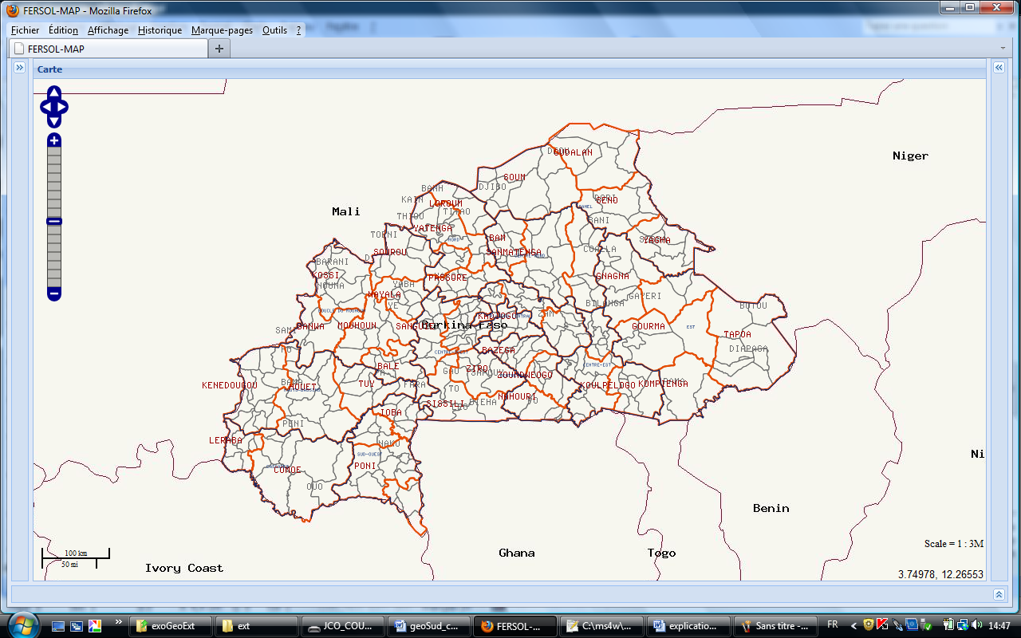
Figure 8 : Fenêtre avec toutes les zones fermées, sauf celle de la carte

Activité 5 : Partage et diffusion des enseignements

Afin de partager et de diffuser les résultats du projet FERSOL, des documents édités, des rapports circonstanciés ont été postés sur le site web du CILSS et accessibles par tout visiteur à l’adresse www.cilss.bf/fersol. Ces documents édités ont été distribués à des particuliers et à des institutions à l’occasion de rencontres au niveau national et international. L’équipe a reçu également des demandes d’informations et de nombreuses visites de travail.

Portail web

Le portail web de l’initiative FERSOL est créé et mis en ligne sur Internet. Il est accessible à l’adresse http://www.cilss.bf/fersol . Il publie des informations sur le FERSOL notamment ses objectifs, ses activités et ses résultats (synthèse des documents, livrets de capitalisation participative, rapport d’études, etc.). Ce portail donne accès également à l’interface cartographique webmapping.

Partage et diffusion des documents produits

On note la production et la distribution des kits de capitalisation participative à tous les acteurs ayant pris part aux différents ateliers : producteurs porteurs d’innovations, techniciens, animateurs, chercheurs des institutions étatiques, ONG et faîtières des Organisations Paysannes. Ces kits ont également été mis à la disposition de tous les membres du CST/FERSOL, des personnes ressources et de plusieurs centres de documentation comme ceux du CILSS (INSAH, Centre régional Agrhymet, SE), de l’ICRAF à Bamako, de l’Institut de l’Environnement et de Recherches Agricoles (INERA). Des lots ont été mis à la disposition des Ministères partenaires comme le Ministère de l’Agriculture et de l’Hydraulique, Ministère des Ressources Animales et Ministère de l’Environnement et de Développement Durable. Des ONGs, Projets/programmes et des privés ont sollicités des copies (Association Zoramb Nataaba de Guié, Maire de Dori, INADES Formation, …). La Chambre d’Agriculture au Niger a également sollicité des copies à travers le Centre Régional Agrhymet (CRA).
A l’occasion de la tenue, en décembre 2011, de la 17^{ième} Conférence des Parties de l’UNFCCC à Durban en Afrique du Sud, l’expert GRN/FERSOL faisait partie de la délégation du CILSS. En marge de sa participation qui s’inscrit dans sa contribution à la mise en œuvre de la Convention Alliance Mondiale contre le Changement Climatique (AMCC/GCCA), il a exposé des produits FERSOL et participer à des débats sur les transferts des connaissances pour l’adaptation au Changement Climatique. Ainsi des pochettes FERSOL et CD de livrets et de modules de formation de la capitalisation participative ont été distribués.

Participation à des rencontres nationales

En ce qui concerne les rencontres au niveau national, le CILSS a été convié à partager l’expérience du programme FERSOL en matière de capitalisation et de conception d’outils de diffusion de l’information. Il s’agit :
- De la rencontre de cadrage pour la mise en place de l’Observatoire National sur l’Environnement et le Développement Durable (ONEDD) et des meilleures pratiques de gestion durable des terres tenue le 22 novembre 2010 sur invitation du Secrétariat Permanent du CONEDD ;
- De la participation aux journées européennes de Ouagadougou :
  - du 23 octobre 2009 portant sur la thématique de l’adaptation au CC dans la région ouest africaine et en particulier au Burkina Faso avec une communication intitulée « Expériences de l’étude Sahel et de l’Initiative Fertilité des sols au Burkina Faso ».
  - du 08 mai 2010 à Ouagadougou avec l’animation de stands FERSOL sur l’accès documentaire et la diffusion de technologies en matière de gestion durable de la fertilité des sols.
  - du 07 mai 2011 avec l’animation d’un stand de présentation documentaire sur la thématique de la GDT et des acquis du projet FERSOL, particulièrement le site webmapping.
- De la présentation des acquis du projet à la réunion technique des membres du SP/CONACILSS du Burkina en mars 2011 ;
- Des rencontres de travail sollicitées par des partenaires : en janvier et février 2012, l’équipe FERSOL a été sollicité par deux départements scientifiques de l’INERA (Département Gestion des Ressources Naturelles/ Systèmes de Production et le Département Productions Forestières) pour présenter les techniques de capitalisation des bonnes pratiques et les outils de diffusion et de partage des connaissances de FERSOL. Les deux équipes souhaitent s’inspirer des produits et outils de FERSOL pour asseoir un système d’adoption accélérée des bonnes pratiques dans le cadre de la Stratégie de Croissance Accélérée pour le Développement Durable (SCADD) volet recherche agricole. Le Ministre de la Recherche Scientifique et de l’Innovation a également rencontré l’équipe FERSOL pour s’informer des acquis du projet. A la suite de cette rencontre, Monsieur le Ministre, le Professeur Gnissa Konaté a adressé une lettre à Monsieur le Secrétaire Exécutif du CILSS pour le féliciter de l’excellent travail effectué dans FERSOL et solliciter son accord pour l’appropriation des outils et produits par le Ministère en vue de la valorisation des résultats de recherche notamment sur les semences, les technologies et les innovations ;
- De la présentation de la base de données et de l’interface webmapping aux responsables des centres documentaires le 29 octobre 2012 à Ouagadougou et le 02 novembre 2012 à Bobo-Dioulasso. Cette présentation a été également faite aux étudiants de l’Institut du Développement Rural (IDR) de l’Université Polytechnique de Bobo-Dioulasso le 03 novembre 2012. Il s’agissait globalement de partager les acquis de l’Initiative FERSOL notamment les résultats de synthèse de capitalisation ainsi que leurs plateforme de traitement et de diffusion ;
- Des sessions du Comité Scientifiques et Techniques (CST) qui permettent de valider les produits et résultats de FERSOL ;
- Des ateliers de capitalisation participative au cours desquels les participants ont pris connaissance des activités et des résultats du programme FERSOL et partagé leurs savoirs et savoir faire.

Participation à des rencontres internationales

Le programme a participé à des rencontres internationales de partages de connaissances scientifiques que sont :
- La Ve édition de la Semaine africaine des sciences agricoles et de l’Assemblée générale du Forum pour la recherche agricole en Afrique (FARA) du 19 au 24 juillet 2010 : des posters sur les résultats du FERSOL ont été présentés dans le stand du CILSS, des fiches de synthèse sur la GDFS (IREM/LCD, Dépliant FERSOL, …) ont été distribuées aux visiteurs ;
- Le Symposium International sur la Gestion Durable des Terres à Ouagadougou du 20 au 24 septembre 2010 organisé par l’INERA : présentation de FERSOL et partages d’expériences sur la capitalisation des acquis en fertilité des sols et sur les outils de diffusion de l’information ;
- La 9ème session de la revue de la mise en œuvre de la Convention sur la désertification (CRIC9) du 14 au 26 février 2011 à Bonn en Allemagne. Lors de cette rencontre, le CILSS a organisé un Side Event le 21 février sur le thème : "Promotion des connaissances scientifiques, techniques et des savoirs et savoir faire locaux en gestion durable de la fertilité des sols au BURKINA FASO" qui visait à valoriser les résultats du programme FERSOL financé par l'Union Européenne. Ce Side Event a connu la participation d’une quarantaine de participants dont trois représentants de la Commission de l’Union Européenne. L’objectif qui était recherché à travers cette session parallèle a été pleinement atteint à savoir : (i) une visibilité de nos actions et les avancées et acquis du CILSS en matière de gestion et de partage de connaissance sur la GDT, qui contribue à résoudre une des préoccupations de la Convention en la matière, (ii) une reconnaissance du savoir faire du CILSS et le rôle qu’elle pourrait jouer sur cette thématique. A l’issu de cette présentation, les pays et le partenaire ont ont recommandé d’étendre l’expérience du FERSOL dans la sous-région.

- La Conférence des parties (COP 18) de la Convention des Nations Unies sur les Changements Climatiques (CCNUCC) et 8ème session à la réunion des Parties au Protocole de Kyoto (CRP-8) à Doha au Qatar du 26 novembre au 7 décembre 2012 : Animation d’un side event sur la promotion et la diffusion des connaissances scientifiques, techniques et des savoirs locaux en gestion durable de la fertilité des sols au Burkina Faso. Cette présentation s’est déroulée en présence de nombreux invités. Elle a porté essentiellement sur les points suivants : (i) le contexte et la problématique et la place du projet FERSOL dans les changements climatiques, (ii) les approches méthodologiques (capitalisation, stratégies de diffusion, etc.) ; (iii) les résultats (banque de données, base de données, documents de synthèse, catalogue des bonnes pratiques, livrets de capitalisation, modules de formation, etc.), identification des thèmes d’études pour la recherche, interface webmapping, partage et diffusion, etc.). A la fin de l’exposé, les interventions des participants ont porté essentiellement sur la reconnaissance de la qualité de l’utilité des produits et outils et sur la nécessité de dupliquer une telle initiative dans les autres pays du CILSS. A cet effet, il a été recommandé au CILSS de :

  - Poursuivre les efforts pour étendre le projet à d’autres pays et à d’autres thématiques et ne pas se limiter uniquement à la gestion des terres, particulièrement à la gestion de la fertilité des sols ;

  - Partager les acquis du projet FERSOL aux autres pays de la sous-région par l’intermédiaire des CONACILSS. Car chaque pays de l’espace CILSS doit s’approprier ces acquis et en tirer le meilleur dans la gestion durable de la fertilité des sols.

Par ailleurs les participants ont signalé la nécessité de rapprochement avec d’autres initiatives similaires telles que le site web de l’IEPF (francophonie) sur la gestion durable des terres, la capitalisation sur la gestion durable des terres du PANA du Burkina et la cartographie des projets d’investissement élaborée par le Ministère de l’Agriculture du Burkina Faso.

Reportages sur la presse écrite, la radio et la télévision

Les médias ont été souvent sollicités pour une bonne diffusion des résultats de FERSOL. C’est ainsi que les ateliers de capitalisation ont été couverts par les quotidiens (presse écrite) à savoir les Editions le Pays, Sidwaya et l’Observateur Paalga.
Une émission radiophonique sur les bonnes pratiques, les savoirs et savoirs-faire locaux a été enregistrée et diffusée sur les ondes de la radio rurale du Sahel. Lors de cette émission, les représentants du CILSS et de l’INADES Formation ont apporté leur appréciation sur les savoirs et savoirs faire des paysans de la région du Sahel et décrit les actions d’appui du CILSS à l’endroit du monde paysan. Elle a fait l’objet de plusieurs retransmissions (6 diffusions) pour permettre d’atteindre le plus grand nombre de producteurs de la région du Sahel.
Une publication des reportages des activités du programme FERSOL a été faite dans les télévisions nationales (RTB, SMTV) lors de la tenue des ateliers de capitalisation.

Comment évaluez-vous les résultats de l’Action ? Incluez vos observations sur la mesure dans laquelle l’objectif spécifique et les objectifs généraux attendus ont été atteints, et si l’Action a eu des résultats positifs ou négatifs inattendus (veuillez spécifiez si possible par activité et de façon générale : référez-vous aux indicateurs du Cadre Logique)

Activités | Résultats attendus et Indicateurs objectivement vérifiables (IOV) | Extrants attendus à la fin de l’Action | Réalisations et Observations | Taux de réalisation
1. Réalisation d’un inventaire national des activités d’investissement pour l’amélioration de la fertilité des sols entreprises ces 25 dernières années | Résultat attendu : Les références documentaires et orales des expériences menées au BF dans le domaine des aménagements pour l’amélioration de la fertilité des sols sont répertoriées et accessibles  IOV :  - une base de donnée numérique accessible auprès du CILSS/SE ;  - la liste documentaire est consultable sur le site internet du CILSS;  - nombre de références spécifiques | 1. Une banque de données est constituée et accessible au CILSS,  2. Les références et leur descriptif succinct sont consultables sur le site web du CILSS  3. et la base de données est appropriée par le Burkina Faso | Une banque de données bibliographiques d’environ 15 000 documents référencés est disponible et accessible au CILSS.  Base de données conçue et réalisée :  - 712 références documentaires saisies et accessibles sur Internet à partir du site webmapping,  - 35 expériences locales saisies et accessibles sur Internet à partir du site webmapping.  Egalement 89 projets et programmes de GDT sont saisis et accessibles sur Internet à partir du site webmapping.  Dans le cadre de l’appropriation, il y a eu la tenue d’ateliers d’information et de formation des 14 responsables de 10 centres de documentation et une trentaine d’universitaires (dont une vingtaine d’étudiants de Mastère, DEA et thésards dans le domaine de la santé du sol de l’Université Polytechnique de Bobo Dioulasso). Des échanges de correspondances avec le Ministre de la Recherche Scientifique et de l’Innovation pour l’appropriation et l’hébergement de la base de données et du SIG/webmapping FERSOL.  L’appropriation de la base de données par le Burkina n’a pas été totale. 2 structures nationales (CONEDD et MRSI) ont sollicités la mise à disposition de la base. Le MRSI n’a pas pu mettre en place une cellule technique pour la gestion de la base avant la fin du projet. Le CONEDD n’a pas formalisé sa démarche d’appropriation. | 95%
2. Capitalisation des expériences menées au Burkina Faso, caractérisation des bonnes pratiques et recommandations pour la recherche et la vulgarisation | Résultats attendus : Les actions menées au BF pour l’investissement dans l’amélioration de la fertilité des sols et leurs effets sont capitalisées et diffusées dans des documents de référence.  IOV :  -le document de capitalisation produit  - le document capitalise la grande majorité des expériences burkinabè y compris celle des organisations paysannes (OP) et associations locales  - le document est utilisé par les acteurs du secteur  - X recommandations de recherche et de vulgarisation sont produites  - des outils sont mis à la disposition des OP, des associations locales et des formateurs locaux | Un document de synthèse intégrant les expériences des burkinabè et leurs enseignements est produit et diffusé  Des documents simplifiés pour des publics cibles parties prenantes sont produits et diffusés  Des recommandations pour la recherche et la vulgarisation sont émises | CILSS. 2012 - Bonnes pratiques agro-sylvo- pastorales d’amélioration durable de la fertilité des sols au Burkina Faso. – Ouagadougou – 194p.  Rapport de synthèse sur les 30 dernières années d’actions d’investissement au Sahel est produit : services techniques et de vulgarisation, OP, enseignants et étudiants  Capitalisation de 30 années de foresterie dans le Sahel burkinabè. 16 pages : services techniques et de vulgarisation, OP, enseignants et étudiants  Récupération des sols fortement dégradés à des fins agro-sylvo-pastorales : évaluation quantitative de l’impact des aménagements mécaniques à partir de la charrue Delphino : services techniques et de vulgarisation, OP, ONG, enseignants et étudiants, décideurs  Quatre (4) documents de capitalisation participative en français facile (livrets au format A5) produits pour les 4 zones agro écologiques du Burkina : producteurs, agents de développement, chercheurs, décideurs, PTF.  Huit (8) modules de formation ont été élaborés (2 par zone agro écologique) : formateurs.  CILSS, 2012 - Programme d’Amélioration de la Sécurité Alimentaire par la Fertilisation des Sols au Burkina Faso (N° FOOD/2007/144) : Capitalisation des acquis des projets financés par l’Union Européenne de 2007 à 2012, 127 p. : PTF, ONG, vulgarisateurs, OP, décideurs  Nombre de recommandations majeures pour les producteurs : 9  Nombre de recommandations majeures pour les vulgarisateurs : 5  Nombre de recommandations majeures pour la recherche : 5  Nombre de recommandations majeures pour les décideurs politiques : 8 | 100%
Activité 3 : « Approfondissement des thématiques spécifiques selon des critères géographiques, économiques, stratégiques ou sociologiques » | Des thèmes spécifiques sur l’impact concret des investissements d’amélioration de la fertilité des sols en terme socio-économiques et de gestion durable de l’environnement sont documentés de façon approfondie  IOV :  - Au moins 3 études approfondies sur les thèmes spécifiques sont partagées avec les partenaires et diffusées.  - Les documents sont utilisés et relayés par les acteurs du secteur.  - Une thèse de doctorat est disponible. | Au moins trois études thématiques sur des effets concrets des investissements dans la fertilité des sols sont produites et diffusées | Trois (3) études ont été réalisées :  - Thème 1 : Effets sur l’amortissement des chocs climatiques induits par les investissements d’amélioration de la fertilité des sols ;  - Thème 2 : Déterminants de l’adoption des technologies GRN éprouvée ;  - Thème 3 : Etudes sur le modèle d’interface cartographique d’aide à la décision pour les investissements aux différentes échelles spatiale ou d’investissement pour la production agricole  Mémoire de DEA produit et soutenu sur le thème : « Effet agronomique des options technologiques de gestion de la fertilité des sols à l’Est du Burkina-Faso »  Un thème fait l’objet d’études doctorales en cours dans le cadre d’un protocole CILSS/IDR/INERA : « Incidence des modes de gestion de la fertilité des sols sur la durabilité des agro-systèmes cotonniers en zone semi-aride de l’Afrique de l’Ouest : cas des zones cotonnières Centre et Ouest du Burkina Faso ». La soutenance de la thèse est prévue pour juin 2013.  Il n’a pas été possible de recruter un étudiant directement en thèse. Le passage par le DEA n’a pas permis à l’étudiant de soutenir sa thèse dans la période du projet. | 90%
Activité 4 : « Conception et mise à disposition de la communauté des parties prenantes d’une interface graphique webmapping valorisant les résultats des études menées, servant de base de dialogue transparent pour la programmation et l’action | Résultats attendus : les résultats de l’inventaire et des capitalisations sont valorisés en une interface graphique servant de cadre de dialogue pour la prise de décision et l’action dans le domaine des aménagements pour l’amélioration de la fertilité des sols  IOV :  - une interface fonctionnel est obtenu ;  - l'inventaire est utilisé par les initiatives en cours ;  - le CILSS est approché pour des actions similaires hors du Burkina Faso ;  - l'interface est appropriée au niveau national et actualisée. | Une interface graphique est produite | Prototype pour l’interface webmapping fonctionnel et accessible sur Internet à l’adresse http://fersolmap.cilss.bf avec les fonctionnalités suivantes :  - Navigation : zoom, déplacement  - gestion des couches d’information  - Recherche des données de capitalisation (connaissances scientifiques, projets de GDT, connaissances locales) par région, province et département (clic sur la carte)  Permet l’accès en ligne des résultats de capitalisation :  - 712 références documentaires ;  - 35 expériences locales ;  - 89 projets et programmes de GDT.  Pour l’appropriation, cf. Activité 1 | 90%
Activité 5 : « Partage et diffusion des enseignements  - Portail électronique :  A1 : Mise en ligne systématique sur le site web du CILSS des produits de l’action,  A2 : Publication d’une note d’information trimestrielle sur l’avancée du programme  - Rencontres nationales  d’informations pour partager les résultats et recaler certains constats le cas échéant  - Diffusions des documents à l’échelle sous-régionale (CEDEAO, UEMOA) et internationale (FIDA, Mécanisme mondial de la CNULCD, Secrétariat exécutif de l’initiative TerrAfrica et le FEM, …)  D. Diffusion des résultats globaux de la capitalisation auprès des utilisateurs finaux | Résultats attendus : Les réalisations du programme sont connues de tous et le travail mené par le CILSS est reconnu au niveau national et international  IOV :  - un site internet est constitué et met en ligne les extrants de l'action  - une stratégie de diffusion à grande échelle a été mise en œuvre  - Au moins 5 ateliers de partage et de présentation des résultats sont tenus | -rapports de déroulement des ateliers de rencontres nationaux  -compte rendu des missions de présentation des résultats à des organisations sous-régionales et internationales actrices dans les domaines du développement rural et de la fertilité des sols | - Le portail web de l’initiative FERSOL est créé et mis en ligne sur Internet. Il est accessible à l’adresse http://www.cilss.bf/fersol .  - distribution des documents produits sous forme de CD, de Kits, …  - participation à des rencontres nationales :  - de la rencontre de cadrage pour la mise en place de l’Observatoire National sur l’Environnement et le Développement Durable (ONEDD) et des meilleures pratiques de gestion durable des terres;  - de la participation à trois (3) journées européennes de Ouagadougou : 23 octobre 2009, du 8 mai 2010 et 07 mai 2011  - de la présentation des acquis du projet à la réunion technique des membres du SP/CONACILSS du Burkina en mars 2011 ;  - des rencontres de travail sollicitées par des partenaires : Département Gestion des Ressources Naturelles/ Systèmes de Production et le Département Productions Forestières (INERA), Le Ministre de la Recherche Scientifique et de l’Innovation ;  - de la présentation de la base de données et de l’interface webmapping à 14 responsables de 10 centres documentaires et à une trentaine d’universitaires du domaine de la santé du sol.  - des sessions du Comité Scientifiques et Techniques (CST) de FERSOL ;  - des ateliers de capitalisation participative.  - Participation à des rencontres internationales :  - La Ve édition de la Semaine africaine des sciences agricoles et de l’Assemblée générale du Forum pour la recherche agricole en Afrique (FARA) du 19 au 24 juillet 2010 ;  - Le Symposium International sur la Gestion Durable des Terres à Ouagadougou du 20 au 24 septembre 2010 organisé par l’INERA;  - la 9ème session de la revue de la mise en œuvre de la Convention sur la désertification (CRIC9) du 14 au 26 février 2011 à Bonn en Allemagne.  - La Conférence des parties (COP 18) de la Convention des Nations Unies sur les Changements Climatiques (CCNUCC) et 8ème session à la réunion des Parties au Protocole de Kyoto (CRP-8) à Doha au Qatar du 26 novembre au 7 décembre 2012. | 100%

Quel a été l’apport de l’Action pour les bénéficiaires finaux et/ou les groupes cibles (si différents) et pour la situation dans le pays ou la région cible visés par l’Action ?

Le projet FERSOL avait pour groupes cibles et bénéficiaires finaux :

- Producteurs agricoles et éleveurs ;
- Opérateurs économiques du secteur fertilité (prestataires de service) ;
- Services techniques étatiques de l’agriculture, de l’élevage, de l’environnement, de l’aménagement du territoire ;
- Ministères en lien avec la thématique transversale de la gestion durable des terres (Agriculture, Elevage, Environnement, Recherche, Finances, etc.) ;
- Partenaires technique et financiers intervenant ou souhaitant intervenir dans le domaine en termes d’investissement ou d’appui institutionnel.

L’exécution du projet a permis de mettre à leur disposition :

- D’un référentiel de base des actions d’investissement pour la gestion durable de la fertilité des sols au Burkina Faso ;
- Des outils et produits pour l’aide à la décision en matière de gestion durable de la fertilité des sols : base de données accessible sur Internet, site webmapping, bonnes pratiques, savoirs locaux ;
- d’un catalogue de fiches techniques sur les bonnes pratiques agro sylvo pastorales permettant d’accroitre les rendements par l’application de ces pratiques ;
- des livrets de capitalisation participative en français facile, des modules de formation sur les innovations paysannes permettant le partage des connaissances paysannes et le renforcement des capacités des producteurs et des vulgarisateurs ;
- de recommandations ciblées :
  - pour les producteurs et la vulgarisation en ce qui concerne l’adoption et l’application des bonnes pratiques ;
  - pour la recherche et les décideurs politiques pour la programmation et l’action ;

Veuillez énumérer toutes les publications (et le nombre d’exemplaires) produites pendant l’Action quel qu’en soit le format, entre-autres celles contenant de nouvelles approches, des moyens innovatifs de communication… (Veuillez joindre une copie de chacune d’elles, sauf si vous l’avez déjà envoyé par le passé). Veuillez indiquer comment vos publications sont distribuées et à qui ?

Catalogue de fiches techniques
- CILSS. 2012 - Bonnes pratiques agro-sylvo- pastorales d’amélioration durable de la fertilité des sols au Burkina Faso. – Ouagadougou – 194p.
- CILSS, 2009 - Etat des lieux des politiques, stratégies, plans, programmes et projets investis dans l’amélioration durable de la fertilité des sols entrepris par les acteurs de la production agricole au Burkina Faso depuis les 25 dernières années. Rapport de stage FERSOL.

Livrets et modules de formation
- CILSS, 2010a - Faire revivre nos sols avec les savoirs et savoir faire paysans dans la zone centre du Burkina. In Gestion Durable des terres au Burkina Faso. 54p+annexes ;
- Comment récupérer les terres totalement dégradées et dénudées ou « Zipellé » par la technique du tapis herbacé. 20 p ;
- Comment utiliser des matériaux locaux pour construire les parois d’une fosse fumière 26 p ;
- CILSS, 2010b – Utiliser des savoirs et savoir faire paysans pour mieux vivre de la terre dans l’Ouest du Burkina Faso. In Gestion Durable des terres au Burkina Faso. 54p+annexes ;
- Comment produire le compost à l’air libre avec la paille 20 p ;
- Comment produire l’igname sans détruire la nature 18 p ;
- CILSS, 2010c – Le combat pour la vie au Sahel : valoriser les savoirs et savoir faire locaux des paysans pour une production durable. In Gestion Durable des terres au Burkina Faso. 64p+annexes ;
- Comment fixer les dunes pour freiner l’ensablement des champs, des pâturages et des cours d’eau. 20 p ;
- Cultiver les herbes comme Andropogon gayanus pour lutter contre l’érosion et mieux nourrir les animaux. 16 p ;
- CILSS, 2012 – Protéger et restaurer la terre pour mieux vivre : les paysans de la zone Est du Burkina Faso utilisent leurs savoirs et savoirs faire. In Gestion Durable des terres au Burkina Faso. 35p+annexes ;
- Comment protéger les berges d’un cours d’eau pour éviter l’éboulement de ses bordures et son ensablement : 22 p ;
- Comment utiliser des branches d’arbres épineux pour combler les rigoles pour les rendre cultivables. 22 p.

Synthèses sur les projets et programmes – suivi/capitalisation :
- CILSS, 2009 - Récupération des glacis dénudés à des fins sylvo-pastorales : une évaluation quantitative des aménagements mécaniques réalisés avec la charrue Delphino (Système Vallerani) par l’ONG REACH au Burkina FAso. 32 p+annexes
- CILSS, 2012 - Programme d’Amélioration de la Sécurité Alimentaire par la Fertilisation des Sols au Burkina Faso (N° FOOD/2007/144) : Capitalisation des acquis des projets financés par l’Union Européenne de 2007 à 2012, 145p.
- CILSS, 2010 - Bilan de 30 ans de restauration des pâturages naturels dans le Sahel burkinabè : quels enseignements pour l’action ? 14p
- CILSS, 2010 - Capitalisation de 30 années de foresterie dans le Sahel burkinabè. 14p.

Rapports d’étude d’approfondissement thématique
- CILSS, 2012 - Etude sur l’amortissement des chocs climatiques induits par les investissements d’amélioration durable de la fertilité des sols au Burkina Faso. 48p+annexes
- CILSS, 2012 - Déterminants de l’adoption des technologies GRN éprouvée : Contraintes et recommandations à la mise en œuvre réussie des technologies agro-sylvo-pastorales d’amélioration durable de la fertilité des sols 35 p
- CILSS, 2012 - Etudes sur le modèle d’interface cartographique d’aide à la décision pour les investissements aux différentes échelles spatiale ou d’investissement pour la production agricole ; 25p (Synthèse des données et informations sur la spatialisation des technologies, cultures et variétés au Burkina Faso)
- CILSS, 2012 - Effet agronomique des options technologiques de gestion de la fertilité des sols à l’Est du Burkina-Faso. 55p+annexes (Mémoire de DEA)

Veuillez énumérer tous les contrats (travaux, fournitures, services) de plus de 5000€ attribués pour la mise en œuvre de l’action depuis le dernier rapport intermédiaire (si existant) ou pendant la période de reporting, en indiquant pour chacun d’eux le montant, la procédure d’attribution suivie et le nom du consultant

Pendant les cinq (05) ans de mise en œuvre du projet FERSOL, nous avons pu effectuer les dépenses conformément aux procédures de l’Union Européenne. La plupart des achats de biens et services ont toujours fait l’objet d’un appel à concurrence. Ces achats sont consignés dans le tableau ci-dessous :

Fournisseurs/Prestataires | Période de vérification | Montant EURO | Objet | Choix du fournisseur
CFAO MOTOR | Avril 2008-Juillet 2009 | 20 580,62 | Achat Toyata Hliux double cabine 4X4 | Appel d’offre
Gigahertz | Avril 2008-Juillet 2009 | 5 854,04 | Achat matériel Expert GRN et Comptable | Appel d’offre
Cabinet World Audit | Août/2009-Mai/2010 | 9 333,33 | Honoraires vérifications des dépenses 04/2008-07/2009 | Identifié au début du projet
INADES FORMATION |  | 11 052,55 | la réalisation des ateliers de capitalisation participative des pratiques des organisations et associations de producteurs dans trois zones (Centre, Ouest et Sahel) | Identifié au début du projet
Bureau Espace Système |  | 5 076,55 | l’achat du matériel informatique de l’Expert SIG/Webmapping | Appel d’offre
Cabinet World Audit | Vérification Juin/2010-Mai/2011 | 5 833,33 | Honoraires vérifications des dépenses de 08/2009-05/2010 | Identifié au début du projet
Cabinet World Audit | Vérification Juin/2011-Mars/2012 | 7 000 | Honoraires vérifications des dépenses de 06/2010-05/2011 | Identifié au début du projet
Le fournisseur ABS |  | 6 951,67 | Impression de trois (03) livrets de capitalisation en 200 exemplaires chacun ; | Appel d’offre
Le fournisseur ABS |  | 7 591,96 | Impression de six (06) modules de formation en 200 exemplaires chacun. | Appel d’offre
INADES FORMATION |  | 6 162,75 | l’atelier de capitalisation participative de la zone de l’Est | Identifié au début du projet
Cabinet World Audit | Avril 2012 à décembre 2012 | 5 250 | Honoraires vérifications des dépenses de 06/2011-03/2012 | Identifié au début du projet
Equipe Consultants Pr Michel SEDOGO |  | 11 509,90 | Etude sur l’amortissement des chocs climatiques induits par les investissements d’amélioration durable de la fertilité des sols au Burkina Faso | Appel d’offre
Equipe Consultants Dr BONZI Moussa |  | 7 088,88 | Etudes des déterminants de l’adoption des technologies GRN éprouvées. | Appel d’offre
Travel and trade |  | 7 617,88 | Impression et réimpression des livrets et les modules | Appel d’offre

Les fonds mis à notre disposition par l’Union Européenne pour la période vérifiée se chiffrent à 141 615 Euros avec une contribution du CILSS de 9 893,66 Euros Soit un total de 151 512,66 Euros. Les dépenses réalisées de la même période s’élèvent à 198 634 Euro.
Les dettes à payer à la même date se chiffrent à 44 458,11 Euros avec une trésorerie disponible au 31 décembre 2012 de 20 572,07 Euros soit un besoin de financement de 23 886,04 Euros pour la clôture du projet.

Indiquez si l’Action va se poursuivre après la fin de l’aide de la Communauté européenne. Y a-t-il un suivi des activités envisagé ? Qu’est-ce qui va assurer la durabilité de l’Action ?

Extension à d’autres thématiques

La mise en œuvre de FERSOL au CILSS a permis d’enregistrer des acquis importants. Lesquels acquis ont contribué à l’écriture des plusieurs projets qui font l’objet de convention en cours d’exécution. Il s’agit essentiellement de :

- Du PRGDT : pour la formulation de la capitalisation multi-acteurs et la prise en compte des résultats dans une interface webmapping ;
- Du GCCA : pour la capitalisation des solutions sobres en carbone et l’intégration du webmapping dans la plateforme sur le changement climatique et la gestion durable des terres ;
- Du FFEM/AOC : pour la mise en place de la plateforme sur le changement climatique et la gestion durable des terres ;
- Du CILSS CENTRALE INFO (Sécurité Alimentaire et Nutritionnelle) : développement d’un module web cartographique.

Extension à d’autres pays

Lors des rencontres internationales, les résultats de capitalisation atteints dans le cadre de l’Initiative FERSOL, ont été positivement appréciés. Des recommandations ont été faites pour l’extension de cette initiative aux autres pays de l’espace CILSS/CEDEAO, notamment lors de la 9ème session de la revue de la mise en œuvre de la Convention sur la désertification (CRIC9) du 14 au 26 février 2011 à Bonn en Allemagne et de la Conférence des parties (COP 18) de la Convention des Nations Unies sur les Changements Climatiques (CCNUCC) et 8ème session à la réunion des Parties au Protocole de Kyoto (CRP-8) à Doha au Qatar du 26 novembre au 7 décembre 2012. Il s’agit de :

- Partager les acquis du projet FERSOL aux autres pays de la sous région par l’intermédiaire des CONACILSS. Car chaque pays de l’espace CILSS doit s’approprier ces acquis et en tirer le meilleur dans la gestion durable de la fertilité des sols ;

- Poursuivre les efforts pour étendre le projet à d’autres pays et à d’autres thématiques et ne pas se limiter uniquement à la gestion des terres, particulièrement à la gestion de la fertilité des sols.
A la 9ème session de la revue de la mise en œuvre de la Convention sur la désertification (CRIC9), la recommandation d’étendre les activités de l’initiative aux autres pays, a également été faite par le partenaire qui était présent au Side Event du CILSS.

L’Action a-t-elle assuré la promotion de l’égalité des genres, des personnes handicapées, … ? Si c’est le cas, veuillez expliquer

L’exécution de l’Action s’intègre parfaitement dans la prise en compte des principes inscrits dans les principes d’action du CILSS. Bien que la participation à nos actions plus fonction des compétences disponibles chez nos partenaires, on peut relever les contributions suivantes de FERSOL :

- Encouragement des candidatures féminines lors de recrutements de l’équipe FERSOL ;

- Prise en compte du genre dans les rencontres organisées par FERSOL : ateliers de capitalisations participatives, présentation de la base de données et du site webmapping, etc. Le tableau ci-dessous donne le taux de participation des femmes à quelques rencontres de FERSOL :

Taux de participation des femmes
 | Nb femmes | Total participants | %tage de femmes
Présentation de la BD FERSOL à Bobo | 1 | 6 | 16,67%
Présentation de la BD FERSOL à l'IDR/UPB | 6 | 21 | 28,57%
Présentation de la BD FERSOL à Ouaga | 2 | 12 | 16,67%
Atelier de capitalisation Sahel | 3 | 36 | 8,33%
Atelier de capitalisation Est | 2 | 36 | 5,55%
Atelier de capitalisation Centre | 5 | 25 | 20%
Atelier de capitalisation Ouest | 4 | 32 | 10,52%

Comment et par qui les activités ont-elles été monitorées/et évaluées ? Veuillez résumer les résultats du feedback reçu, en ce compris des bénéficiaires

Plusieurs organes et outils ont permis le monitoring et l’évaluation périodique de la mise en œuvre du projet FERSOL. En ce qui concerne les organes, nous pouvons citer :

- Le système de suivi/évaluation du CILSS à travers les programmes et les rapports de résultats annuels, les rapports d’activités semestriels, etc. ;
- Le CST pour examiner et approuver les programmes et les rapports d’activités annules, analyser et valider les produits et outils élaborés par FERSOL ;
- Les cabinets d’audit et de vérification des comptes ;
- Le partenaire technique et financier à travers les programmes et rapports annuels, les rapports d’appel de fond, etc.
Quant aux outils, ce sont :

- Le Plan de Travail 2009-2013 du CILSS décliné chaque année en Plan Opérationnel (PO) ;
- Les rapports de résultats annuels du CILSS ;
- Les rapports techniques et financiers annuels du projet FERSOL ;
- Les rapports techniques et financiers d’appel de fond du projet FERSOL ;
- Les deux (2) sessions du CST tenues pendant l’exécution du projet FERSOL ;
- Et le réaménagement technique et financier du projet FERSOL.
L’ensemble des documents et outils produits ont été acceptés et validés aussi bien par les instances du CILSS que par le partenaire technique et financier. Aucun rapport soumis jusque là n’a fait l’objet de rejet et les résultats ont toujours été appréciés positivement.

Qu’est-ce que votre organisation/partenaire a appris de l’Action et comment cela a-t-il été utilisé et disséminé ?

Plusieurs leçons peuvent être tirées de la capitalisation dans le cadre de la mise en œuvre de FERSOL. Ce sont :

- La capitalisation est un moyen privilégié (i) d’identification, de formalisation et de partage des savoirs acquis (ii) d’auto apprentissage qui permet de renforcer ses compétences et de s’ajuster en permanence à son environnement ;

- La capitalisation des connaissances permet une avancée réelle dans la recherche en permettant d’éviter les duplications dans les thèmes de recherche ;

- La capitalisation des connaissances permet de prendre le recul nécessaire pour analyser objectivement nos actions/expériences pour avancer (goulots d’étranglement, erreurs, …) ;

- La capitalisation a permis aux acteurs du monde rural de découvrir leurs propres savoirs et connaissances stratégiques et de les valoriser pour créer une mémoire active qui peut servir pour améliorer et/ou renouveler les valeurs et les savoir existants ;

- La capitalisation a permis le renforcement de la collaboration entre les agents des services techniques, les chercheurs, les producteurs et les ONG ;
- Une prise de conscience de la baisse continue de la fertilité des sols malgré plusieurs actions menées sur le terrain. Il faut donc reconsidérer l’efficacité de ces actions et utiliser les meilleurs pratiques ;

- La gestion de la fertilité des sols est une préoccupation commune : producteurs, chercheurs, partenaires techniques et financiers, services techniques de l’Etat, collectivités, autorités locales, autorités coutumières, etc. ;

- Le partages d’expériences peut amener des changements plus rapides de comportement dans le milieu paysan et constitue donc un puissant canal de sensibilisation pour la lutte contre la dégradation des terres et l’adaptation au changement climatique ;

- Grâce aux efforts fournis et aux résultats obtenus dans les actions, les producteurs, ont été plus que jamais convaincus qu’ils doivent se prendre en charge eux-mêmes pour leur développement. Ils ont retenu que la fatalité n’existe pas. Cela veut dire qu’ils peuvent trouver des solutions propres à eux à toutes les difficultés rencontrées ;

- Par rapport aux savoirs faire, les producteurs ont beaucoup appris. Ceux qui se sont engagés avec beaucoup de volonté ont réussi et sont même devenus des formateurs pour les autres producteurs ;

- Pour mieux enrichir les terres, les actions à mener doivent porter notamment sur une bonne organisation des producteurs, leur information et leur formation ;

Tous ces enseignements ont été partagés et disséminés lors des rencontres nationales et internationales, sur le site web du CILSS (www.cilss.bf/fersol ), lors des émissions radiophoniques et télévisuelles et dans le partage des documents produits : livret de capitalisation, module de formation, catalogue des bonnes pratiques, etc.

Partenaires et autre coopération

Comment évaluez-vous les relations entre les partenaires formels de cette Action (c.-à-d. les partenaires qui ont signé une déclaration de partenariat) ? Veuillez spécifier pour chaque organisation partenaire

- La mise en place du Comité Scientifique et Technique (CST) par Décision N°000011/SE/PRA/SA-LCD-POP DEV/2009, portant création d’un Comité Scientifique et Technique de mise en œuvre de l’Initiative « Capitalisation des actions d’amélioration durable de la fertilité des sols pour l’aide à la décision au Burkina Faso » (FERSOL), a permis de créer un cadre formel pour l’examen et la validation scientifique des produits et résultats de FERSOL. Prennent part à ce comité :
  - La Confédération Paysanne du Faso (CPF) ;
  - Le Ministère de l’Agriculture, de l’Hydraulique et des Ressources Halieutiques ;
  - L’Institut de l’Environnement et de Recherches Agricoles (INERA) ;
  - Le Ministère des Ressources Animales ;
  - L’institut de Recherche pour le Développement (IRD) ;
  - L’Institut du Développement Rural (IDR) de l’Université Polytechnique de Bobo-Dioulasso.
- L’élaboration et la signature d’un protocole d’accord de coopération pour l’encadrement de la thèse en Science du sol a permis la mise en synergie des efforts pour créer une cadre favorable à la conduite des travaux de thèse. Sont signataires le Comité Permanent Inter Etats de Lutte contre la Sècheresse dans le Sahel (CILSS), l’Institut du Développement Rural de l’Université Polytechnique de Bobo-Dioulasso (IDR/UPB) et l’Institut de l’Environnement et de Recherches Agricoles du Centre National de la Recherche Scientifique et Technologique (INERA/CNRST).
- La mise en place d’une équipe nationale pluridisciplinaire et multi-institutionnelle par décision 000021/SE/SEA/UAM-AFC/PRA/SA-LCD-POP DEV/2012 portant création d’un groupe de travail interinstitutionnel d’élaboration d’une interface cartographique d’aide à la décision pour les actions d’investissement en gestion durable de la fertilité des sols au Burkina Faso pour l’approfondissement des thématiques prioritaires de Gestion durable de la fertilité des sols. Le Groupe de Travail Inter- institutionnelles est composé de :
  - Un coordonnateur du GTI du Comité Permanent Inter Etats de Lutte contre la Sècheresse dans le Sahel : Chef Département Etudes et Recherches sur l’Environnement, Agriculture et Marchés/INSAH ;
  - Un facilitateur national des travaux jouant le rôle de point focal national : Département GRN/SP de l’Institut de l’Environnement et de Recherches Agricoles/INERA ;
  - Trois représentants de l’INERA provenant (i) du service Recherche. Développement et (ii) de deux(2) départements (Productions végétales et Productions Forestières) du Ministère de la Recherche Scientifique et de l’Innovation (MRSI) ;
  - Un expert de la Direction Générale des Productions Végétales (DGPV) du Ministère de l’Agriculture et de l’Hydraulique (MAH) ;
  - Un expert du Bureau National des Sols (BUNASOLS) ;
  - Un expert de la Direction Générale de la Météorologie Nationale ;
  - Un expert de l’Institut Géographique du Burkina (IGB) ;
  - L’équipe technique de FERSOL/CILSS.

Le partenariat est-il destiné à se poursuivre ? Si oui, comment ? Si non pourquoi ?

Le partenariat né de la mise en œuvre des activités de FERSOL se poursuivront pour la plupart dans le cadre de l’intégration de ses approches dans les nouvelles conventions et notamment à travers les institutions de recherche et les services techniques,

Cependant pour les commissions ou comités spécifiques à l’action FERSOL, on retiendra les éléments de conclusions ci-dessous.

Le fonctionnement de l’équipe nationale pluridisciplinaire et multi-institutionnelle et du Comité Scientifique et Technique s’inscrit dans la mise en œuvre du projet donc prend fin avec sa clôture en fin décembre 2012.
En ce qui concerne le protocole d’accord pour l’encadrement de l’étudiant en thèse, il se poursuit avec la contribution du CILSS dans l’encadrement scientifique - la contribution financière du CILSS n’étant plus possible avec la fin du projet FERSOL.

Comment évaluez-vous les relations entre votre organisation et les autorités étatiques dans les pays de l’Action ? Comment ces relations ont-elles affecté l’Action ?
Les relations permanentes avec les autorités étatiques ont facilité la mise en œuvre de façon participative des activités de FERSOL. En effet, elles ont permis un engagement régulier des services techniques étatiques et des organisations paysannes à toutes les rencontres et ateliers de FERSOL parmi lesquels :

- le lancement du projet en mai 2008 qui a apporté de la visibilité l’existence même de FERSOL ;
- les rencontres sectoriels avec les premiers responsables des ministères qui a permis la mise en place du Comité Scientifique et Technique (CST), instance de validation des produits et résultats du projet, et une participation effective de leurs représentants aux différentes sessions ;
- les ateliers de capitalisation participative, où les autorités locales et les services techniques de l’Etat ont facilité les contacts avec les porteurs d’innovations. Les autorités étatiques (Maire, Gouverneur, Directions régionales en charge de l’Agriculture, de l’Environnement et de Ressources animales) sont informées de nos activités au niveau des régions administratives à travers les lettres d’informations du Secrétariat Exécutif du CILSS et les visites que nous leur rendons. Le Secrétariat permanent du CONACILSS du Burkina préside nos ateliers et sert de relai de diffusion de l’information au niveau central et décentralisé. Ces autorités participent également aux propositions régionales de listes des participants aux ateliers et facilitent les contacts, les distributions des courriers aux invités et les couvertures médiatiques des travaux ;
- La mise en place d’équipes nationales pluridisciplinaires et multi-institutionnelles pour l’approfondissement des thématiques prioritaires de Gestion durable de la fertilité des sols est le catalyseur par excellence des rapports avec les services étatiques ;
- La mise en œuvre du FERSOL a été fortement appréciée par les différents ministères, notamment ceux en charge de l’Agriculture, de l’Environnement et de la Recherche. La qualité de ce partenariat est à l’origine de la requête du Ministère de la Recherche Scientifique et de l’Innovation pour le transfert de la base de données du FERSOL au sein de son département.

Le cas échéant, décrivez vos relations avec toute autre organisation impliquée dans la mise en œuvre de l’Acton (Associé(s) (si existant), sous-contractant(s) (si existant), bénéficiaires finaux et groupes cibles, autres tiers impliqués)

- La Confédération Paysanne du Faso (CPF) a présidé toutes les sessions du Comité Scientifique et Technique de FERSOL ;
- Les ONG et OP ayant pris part aux activités de capitalisation participatives : FNGN, ARFA, PDRD, Reach Italia, PLCE,Bissakoupou, ATY, …
- INADES Formation : Il s’agit là de l’institution identifiée dès l’écriture du projet pour appuyer la mise en œuvre de la capitalisation participative ;
- Programme d’Investissement Communautaire en Fertilité Agricole (PICOFA) pour la capitalisation des acquis du projet ;
- Projets Union Européenne de même génération que FERSOL pour le suivi-capitalisation des acquis des projets:
  - Projet d’Appui à la Sécurité Alimentaire par la Fertilité des Sols dans les Régions du Centre Nord et du Plateau Central au Burkina Faso (PASAF) de Agro-action allemande ;
  - Projet d’Amélioration durable de la sécurité alimentaire par la fertilisation des sols dans la province du Nayala Burkina Faso (SOS Sahel) ;
  - Projet d’Amélioration de la fertilité des sols dans 30 villages du Kouritenga ;
  - Partenariat et innovation agropastorales pour relever la fertilité des sols des zones peuplés de l’Ouest du Burkina Faso – Tuy (projet FERTIPARTENAIRES) ;
  - Projet d’Amélioration de la fertilité des sols dans les exploitations biologiques de la zone cotonnière du Burkina Faso – Cascades, Hauts Bassins, Sud Ouest, Centre Sud et Est (UNPC-B).

Le cas échéant, décrivez les liens que vous auriez développés avec d’autres actions

Au niveau interne, FERSOL a capitalisé les acquis des initiatives préexistantes parmi lesquelles on peut citer :

- Le programme IREM/LCD qui au-delà de la mise à la disposition du FERSOL des produits acquis pour le Burkina Faso, a intervenu dans l’animation de plusieurs actions FERSOL telles que le suivi/capitalisation des projets UE et la capitalisation participative ;
- L’initiative « Etude Sahel », dont une partie des travaux de capitalisation de la fertilité des sols a été conduit dans deux régions du Burkina Faso qui sont le Nord et le Centre ;
- Au niveau interne, l’équipe FERSOL a participé activement à l’écriture de plusieurs projets dont deux sont en cours d’exécution (PRGDT, GCCA). Cela a permis de valoriser déjà les acquis de l’Initiative FERSOL à une échelle spatiale plus importante et sur des thématiques plus larges. L’équipe est impliquée dans l’exécution des activités portant sur la capitalisation, la production, le partage et la diffusion des connaissances.

Si votre organisation a reçu précédemment d’autres subventions ayant comme objectif d’appuyer le même groupe cible, dans quelle mesure cette Action a-t-elle pu renforcer/compléter la (les) précédente(s) ? (Enumérez toutes les subventions précédentes pertinentes)

IREM / LCD : L’Initiative Régionale Environnement Mondial et Lutte Contre la Désertification en Afrique sahélienne (IREMLCD) est un projet du CILSS appuyé par le Fonds Français pour l’Environnement Mondial (FFEM) et le Ministère français des Affaires Etrangères. Il a permis de financer des microprojets de lutte contre la désertification portés par la société civile sahélienne. Les expériences capitalisées de ce projet ont été prises en compte et valorisées par le FERSOL. En effet, la problématique de la gestion durable de la fertilité est un problème transversal aux pays de la sous-région situés dans les mêmes régimes climatiques que le Burkina (principalement Mali, Mauritanie, Sénégal et Niger). Plusieurs expériences ont été réalisées dans ces Etats et ont été exploitées comme valeur comparative (pertinence) à la capitalisation des expériences du Burkina Faso. FERSOL contribue aux moyens ses documents de capitalisation/kit de formation technique et de son interface webmapping à susciter beaucoup plus d’intérêt à une mise à l’échelle des actions de gestion durable des terres.

Fonds Italie/CILSS : Le Fonds Italie-CILSS Lutte contre la Désertification pour la Réduction de la Pauvreté au Sahel (FLCD-RPS) est un fonds d’investissement dont le bailleur principal est l’Italie. D’un montant de 10 milliards FCFA, ce fonds est intervenu dans quatre pays sahéliens dont le Burkina Faso, notamment les provinces du Kourittenga, de l’Oubritenga et du Zondoma. Les interventions ont été essentiellement centrées sur la GRN/GDT et ont mobilisés les mêmes acteurs que le FERSOL.
D’une manière générale, l’approche méthodologique de ces projets a grandement inspiré celle du FERSOL.

Comment évaluez-vous la coopération avec les services de l’Autorité contractante ?

Au regard des traitements diligents de nos dossiers et la disponibilité des répondants de l’Union Européenne à nous informer et à nous orienter, l’exécution du présent projet n’a pas connu de blocage.

Visibilité (comment la visibilité de la contribution de l’UE est-elle assurée dans l’Action ?)

De nombreuses opportunités se sont offertes au CILSS pour rendre visibles les sources de financements :
- Logo de l’Union Européenne lors des ateliers ou à l’occasion de rapports techniques ;

- Indication des sources de financement FERSOL à chaque fois qu’une communication écrite ou un livre ou tout document à diffuser est élaboré ;

- Affichage sur les portails réservés à FERSOL de toutes productions médiatisées ;

- Dans la dynamique de capitalisation de projets et programmes de GDFS, les fiches distribuées aux partenaires portent les logos des deux institutions (UE et CILSS) ;

- Participation aux Journées européennes de Ouagadougou 2009, 2010 et 2011 ;

- Participation à la Ve édition de la Semaine africaine des sciences agricoles et de l’Assemblée générale du Forum pour la recherche agricole en Afrique (FARA) du 19 au 24 juillet 2010 : animation de stand ;

- Participation au Symposium International sur la Gestion Durable des Terres à Ouagadougou du 20 au 24 septembre 2010 : présentation des acquis du projet FERSOL ;

- Autocollants UE sur le véhicule et les équipements du projet ;

- Publications reportages des activités dans les journaux de la place et dans les télévisions nationales (RTB, SMTV), radiodiffusion nationale (RTB,) et internationale (RFI);

- Production de cartes de visites ;

- Production de plaquettes FERSOL de large distribution.

Annexes

- CILSS. 2012 - Bonnes pratiques agro-sylvo- pastorales d’amélioration durable de la fertilité des sols au Burkina Faso. – Ouagadougou – 194p.
- CILSS, 2012 – Protéger et restaurer la terre pour mieux vivre : les paysans de la zone Est du Burkina Faso utilisent leurs savoirs et savoirs faire. In Gestion Durable des terres au Burkina Faso. 35p+annexes
- Comment protéger les berges d’un cours d’eau pour éviter l’éboulement de ses bordures et son ensablement : 22 p
- Comment utiliser des branches d’arbres épineux pour combler les rigoles pour les rendre cultivables. 22 p
- CILSS, 2009 - Récupération des glacis dénudés à des fins sylvo-pastorales : une évaluation quantitative des aménagements mécaniques réalisés avec la charrue Delphino (Système Vallerani) par l’ONG REACH au Burkina FAso. 32 p+annexes
- CILSS, 2012 - Programme d’Amélioration de la Sécurité Alimentaire par la Fertilisation des Sols au Burkina Faso (N° FOOD/2007/144) : Capitalisation des acquis des projets financés par l’Union Européenne de 2007 à 2012, 145p.
- CILSS, 2010 - Bilan de 30 ans de restauration des pâturages naturels dans le Sahel burkinabè : quels enseignements pour l’action ? 14p
- CILSS, 2010 - Capitalisation de 30 années de foresterie dans le Sahel burkinabè. 14p.
- CILSS, 2012 - Etude sur l’amortissement des chocs climatiques induits par les investissements d’amélioration durable de la fertilité des sols au Burkina Faso. 48p+annexes
- CILSS, 2012 - Déterminants de l’adoption des technologies GRN éprouvée : Contraintes et recommandations à la mise en œuvre réussie des technologies agro-sylvo-pastorales d’amélioration durable de la fertilité des sols 35 p
- CILSS, 2012 - Etudes sur le modèle d’interface cartographique d’aide à la décision pour les investissements aux différentes échelles spatiale ou d’investissement pour la production agricole ; 25p (Synthèse des données et informations sur la spatialisation des technologies, cultures et variétés au Burkina Faso)
- CILSS, 2012 - Effet agronomique des options technologiques de gestion de la fertilité des sols à l’Est du Burkina-Faso. 55p+annexes (Mémoire de DEA)

